ДЕРЖАВНІ БУДІВЕЛЬНІ НОРМИ УКРАЇНИ

Конструкції будинків і споруд

БЕТОННІ ТА ЗАЛІЗОБЕТОННІ КОНСТРУКЦІЇ
Основні положення

ДБН В.2.6-98:2009

Зі зміною № 1
Актуалізований текст в
останній редакції із внесеними змінами

Видання офіційне

Київ
Міністерство розвитку та територій України
2020

ДЕРЖАВНІ БУДІВЕЛЬНІ НОРМИ УКРАЇНИ

Конструкції будинків і споруд

БЕТОННІ ТА ЗАЛІЗОБЕТОННІ КОНСТРУКЦІЇ
Основні положення

ДБН В.2.6-98:2009

Зі зміною № 1
Актуалізований текст в
останній редакції із внесеними змінами

Видання офіційне

Київ
Мінрегіон України
2020

ПЕРЕДМОВА
- РОЗРОБЛЕНО: Державним підприємством "Державний науково-дослідний інститут будівельних конструкцій" (НДІБК)
РОЗРОБНИКИ: А. Бамбура, д-р техн. наук (науковий керівник); А. Барашиков, д-р техн. наук; О. Давиденко, д-р техн. наук; О. Голишев, д-р техн. наук; П.Кривошеєв, канд. техн. наук; Ю. Слюсаренко, канд. техн. наук;
Ю. Немчинов, д-р техн. наук; В. Тарасюк, канд. техн. наук;
О. Гурківський, канд. техн. наук; Ю. Аметов, канд. техн. наук; В. Крітов, канд. техн. наук; О.Перлова, канд. техн. наук; інженери Л. Канюка;
І. Сазонова; М. Безбожна; Т. Мірошник
ЗА УЧАСТЮ: ХДТУБА: А. Шагін, д-р техн. наук; С. Фомін, д-р техн. наук;І. Лучковський, д-р техн. наук
ХНАМГ: В. Шмуклер, д-р техн. наук, Г. Молодченко, д-р техн. наук ДонНАБА: В. Корсун, д-р техн. наук; В. Веретенніков, канд. техн. наук Полтавський НТУ ім. Ю. Кондратюка: Л. Стороженко, д-р техн. наук;
О. Семко, д-р техн. наук; А. Павліков, канд. техн. наук; В. Митрофанов, канд. техн. наук; О. Шкурупій, канд. техн. наук Національний університет "Львівська політехніка": Б. Гнідець, д-р техн. наук; Б. Демчина, д-р техн. наук; В. Кваша, д-р техн. наук; Р. Кінаш, д-р техн. наук; 3. Бліхарський,
д-р техн. наук ПДАБА: М. Савицький, д-р техн. наук.
Національний університет водного господарства та природокористування (м. Рівне): Є. Бабич, д-р техн. наук; В. Бабич, канд. техн. наук;
В. Савицький, канд. техн. наук
Фізико-механічний інститут ім. Г. В. Карпенка: Й. Лучко, д-р техн. наук ОДАБА: В. Дорофєєв, д-р техн. наук; О. Яременко, д-р техн. наук;
В. Карпюк, канд. техн. наук; А. Мішутін, канд. техн. наук
ОНМУ: С. Клованич, д-р техн. наук
ВАТ "КиївЗНДІЕП": А. Козачевський, д-р техн. наук НДІБВ: О. Городецький, д-р техн. наук
Вінницький НТУ: О. Войцехівський, канд. техн. наук.; А. Моргун, д-р техн. наук; В. Андрухов, канд. техн. наук
Харківський ПромбудНДІпроект: Л. Туринський; С. Яровой, канд. техн. наук; В. Петров, канд. техн. наук
Київський Промбудпроект: Е. Воловик Діпромісто: І. Онуфрієнко Гіпроцивільпромбуд: А. Пан
- ПОГОДЖЕНО: Держпожбезпеки МНС України, лист від 30 листопада 2009 р. № 8113 Держгірпромнагляд, лист від 23 грудня 2008 р. № 01/03-10в-13/10908
- ВНЕСЕНО: Управління технічного регулювання в будівництві
- ЗАТВЕРДЖЕНО ТА
НАДАНО ЧИННОСТІ: Наказ Мінрегіонбуду України від 24.12.2009 р. № 680. Введені в дію з 1 липня 2011 р. зі скасуванням в Україні СНиП 2.03.01-84*
РОЗРОБЛЕНО
Зміна № 1: Державним підприємством "Державний науково-дослідний інститут будівельних конструкцій" (НДІБК)

НАДАНО
ЧИННОСТІ: з першого числа місяця, що настає через 90 днів з дня її реєстрації та оприлюднення на офіційному вебсайті Мінрегіону (2020-06-01)

ДЕРЖАВНІ БУДІВЕЛЬНІ НОРМИ УКРАЇНИ

Конструкції будинків і споруд  БЕТОННІ ТА ЗАЛІЗОБЕТОННІ КОНСТРУКЦІЇ  Основні положення | ДБН В.2.6-98:2009  На заміну СНиП 2.03.01-84*

Чинні від 2020-06-01

Ці Норми встановлюють основні вимоги, яким повинні відповідати бетонні та залізобетонні конструкції будівель та споруд, а також основні правила щодо їх проектування. При розробленні цих Норм враховані основні положення (принципи) EN 1992-1-1:2005 Єврокод 2: Проектування залізобетонних конструкцій – Частина 1-1: Загальні норми і правила для споруд.
Під час розроблення цих норм були враховані основні положення ДСТУ-Н Б EN 1992-1-1.
(Вступ змінено, Зміна № 1)

ЗАГАЛЬНІ ПОЛОЖЕННЯ

Сфера застосування
      - Ці Норми поширюються на бетонні та залізобетонні конструкції, що використовують у всіх галузях будівництва. Дані Норми відповідають основним положенням і вимогам щодо безпеки і експлуатаційної придатності споруд з урахуванням навантажень, що виникають під час зведення й експлуатації, а також при виготовленні, зберіганні та транспорту ванні будівельних конструкцій.
(Пункт 1.1.1 змінено, Зміна № 1)
      - Норми містять основні вимоги щодо забезпечення несучої здатності, придатності до експлуатації, надійності та здатності конструкцій зберігати необхідні експлуатаційні якості протягом усього терміну служби. Встановлені вимоги повинні бути реалізовані на основі даних Норм та інших нормативних документів.
      - Залізобетонні конструкції повинні задовольняти основні вимоги, які визначені у "Технічному регламенті будівельних виробів, будівель і споруд", затвердженому Постановою Кабінету Міністрів України від 20 грудня 2006 р. № 1764.
      - У цих Нормах наведено основні вимоги з проектування бетонних і залізобетонних конструкцій, вимоги до матеріалів, розрахунку, конструювання.
      - У Нормах наведено загальні вимоги до проектування неармованих і армованих звичайною і попередньо напруженою арматурою залізобетонних конструкцій із важкого і легкого конструкційних бетонів.
      - У нормах розглядаються наступні питання:
- Загальні положення.
- Основи проектування.
- Матеріали.
- Довговічність та захисний шар бетону для арматури.
- Розрахунок конструкцій.
- Граничні стани за несучою здатністю (Перша група).
- Граничні стани за придатністю до експлуатації (Друга група).
- Основні правила конструювання елементів з використанням звичайної і попередньо напруженої арматури.
- Особливі правила конструювання.
10.Додаткові вимоги до збірних залізобетонних елементів і конструкцій.
11.Залізобетонні конструкції з бетонів конструкційних легких.
12.Конструкції із неармованого і мало армованого бетону.
      - Ці Норми не поширюються на:
- конструкції, які експлуатуються за температури навколишнього середовища вище 50 °С і нижче -70 °С;
- спеціальні типи будівель (розрахунок висотних будівель вище 73,5 м на прогресуюче обвалення тощо);
- проектування спеціальних типів цивільних споруд, на які є окремі норми (віадуки, мости, дамби, резервуари під тиском, прибережні платформи або водозахисні споруди);
- дрібнозернисті бетони та пінобетонні складові, фібробетон, а також виготовлення конструкцій з надважких заповнювачів або із застосуванням сталевих профілів.

Нормативні посилання
Перелік нормативних документів та нормативних актів, на які є посилання, наведено у додатку А.

(Підрозділ 1.3 вилучено, Зміна № 1)

Визначення
Терміни та визначення понять наведені у додатку Б. Основні умовні познаки наведені у 1.5. Нижче подано терміни, додатково використані у цьому стандарті.

Збірні конструкції
Збірні конструкції (попередньо виготовлені), конструктивні елементи яких виготовляються не в проектному положенні у споруді, а з'єднуються між собою для забезпечення необхідної конструкційної цілісності

Неармовані і малоармовані бетонні елементи
Конструкційні бетонні елементи без армування (неармований бетон) або з вмістом армування, меншим від мінімальної його величини

Арматурні пучки для натягування на бетон без зчеплення та зовнішнього натягування
Арматурні пучки для елементів, що мають незаповнені канали для напруження на бетон без зчеплення, і зовнішні арматурні пучки, які можуть омонолічуватись бетоном після попереднього напруження

Попереднє напруження
Процес прикладання сил до бетону конструкції через напружену відносно бетонного елемента арматуру або пучки. Термін "попереднє напруження" використовується як загальне поняття для всіх постійних впливів процесу попереднього напруження, що викликають внутрішні зусилля у поперечних перерізах і деформації у конструкції.

Двовісний згин
Одночасний згин відносно двох головних осей перерізу

Розв'язані елементи або системи
Конструктивні елементи і системи, які при розрахунку і проектуванні не підвищують загальної горизонтальної стійкості конструкції

Втрата стійкості
Втрата несучої здатності в результаті порушення рівноваги між зовнішніми та внутрішніми зусиллями в будь-якому елементі конструкції або системи в цілому

Критична сила
Навантаження, за якого відбувається втрата стійкості; для самостійних елементів вона відповідає навантаженню, коли порушується рівновага між зовнішніми та внутрішніми зусиллями. Критична сила може бути визначена як навантаження, що відповідає максимуму на кривій стану стиснутого елемента "нормальна сила – прогин"

Розрахункова довжина
Довжина, що використовується для оцінки втрати стійкості; вона може визначатися як приведена довжина, тобто довжина шарнірне обпертого стержня, навантаженого стискальною осьовою силою, в перерізі якого буде зусилля, що відповідає зусиллю в реальному елементі

Впливи першого порядку
Наслідки впливів, обчислені без урахування впливу деформацій конструкції (за недеформованою схемою), але з урахуванням геометричних недосконалостей

Самостійні (окремі) елементи
Ізольовані або елементи у конструкції, які для розрахунку можуть розглядатися як ізольовані

Номінальний момент другого порядку
Момент другого порядку використовується у певних методах розрахунку з визначенням загального моменту, який можна порівняти з граничним опором поперечного перерізу (див. 6.1)

Впливи другого порядку
Додаткові наслідки впливів, які спричинені деформаціями конструкції (розрахунок за деформованою схемою)

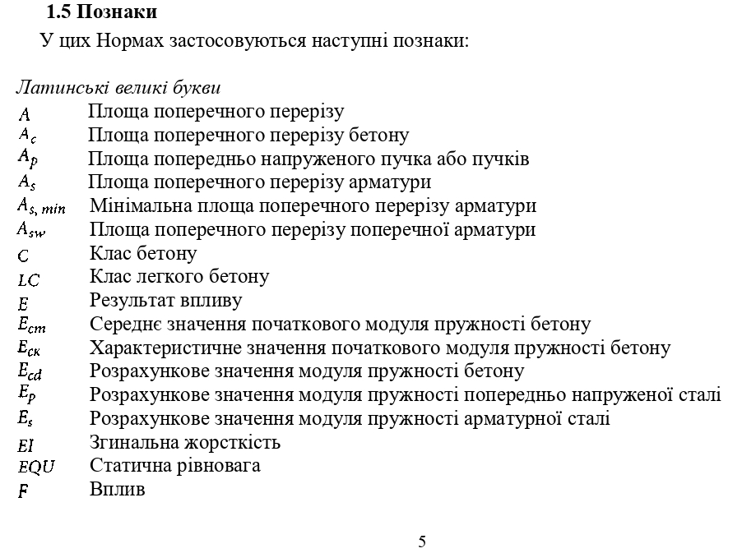
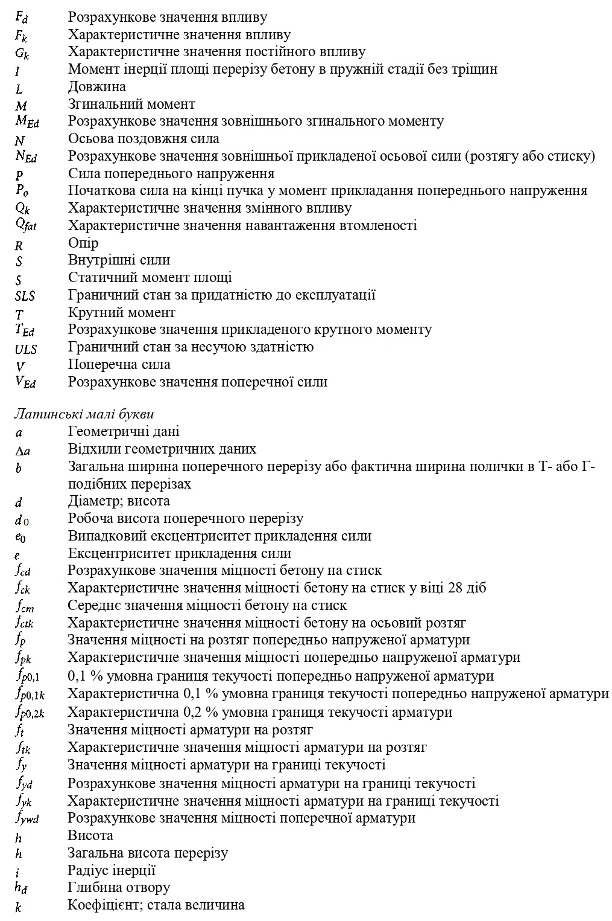
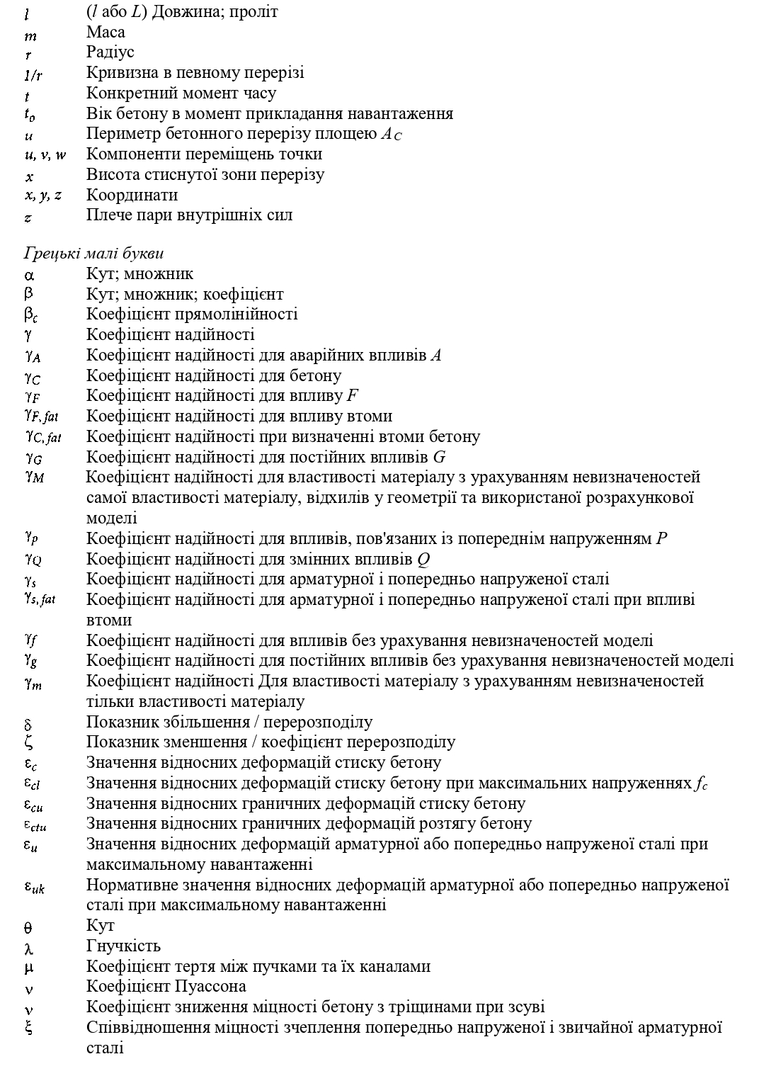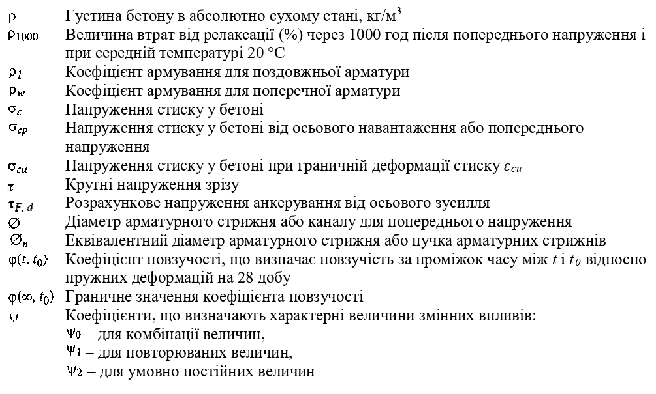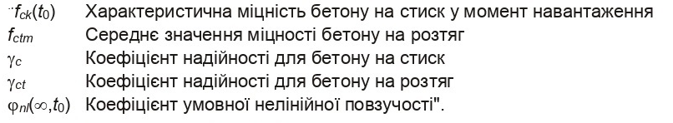
(Долучено нові познаки, Зміна № 1)

ОСНОВИ ПРОЕКТУВАННЯ

Вимоги

Основні вимоги
      - Проектування бетонних та залізобетонних конструкцій повинно здійснюватись відпо- відно до ДБН В.1.2-6, ДБН В.1.2-7, ДБН В.1.2-8, ДБН В.1.2-9, ДБН В.1.2-10 та ДБН В.1.2-11.
(Пункт 2.1.1.1 змінено, Зміна № 1)
      - Проектування бетонних та залізобетонних конструкцій здійснюється згідно з поло- женнями цих норм із застосуванням положень ДСТУ Б В.1.2-3, ДСТУ Б В.2.6-2, ДСТУ Б В.2.6-145, ДСТУ Б В.2.6-154, ДСТУ Б В.2.6-156, ДСТУ Б В.2.6-169, ДСТУ Б В.2.6-182, ДСТУ Б В.2.6-205,
ДСТУ-Н Б В.2.6-218, ДСТУ Б В.2.7-214, ДСТУ Б В.3.1-2.
(Пункт 2.1.1.2 змінено, Зміна № 1)
      - Для залізобетонних конструкцій повинні задовольнятися основні вимоги:
- проектування за граничними станами у поєднанні з забезпеченістю надійності будівлі чи споруди протягом усього терміну експлуатації відповідно до ДБН В.1.2-14;
- навантаження та впливи, а також сполучення навантажень та впливів згідно з ДБН В. 1.2-2;
- опір, довговічність і придатність до експлуатації – згідно з ДБН В.1.2-14.
(Пункт 2.1.1.3 змінено, Зміна № 1)
      - Бетонні та залізобетонні конструкції усіх типів повинні задовольняти вимоги:
- несучої здатності, довговічності та експлуатаційної придатності згідно з цими Нормами, а також додаткові вимоги, які визначають у завданні на проектування;
- пожежної безпеки згідно з ДБН В.1.2-7 та ДБН В.1.1-7.
      - Для забезпечення вимог безпеки конструкції повинні мати такі початкові властивості, щоб із необхідним ступенем надійності для різних розрахункових ситуацій у процесі будівництва і експлуатації будівель та споруд була виключена можливість руйнування будь-якого характеру або порушення експлуатаційної придатності, пов'язаних із завданням шкоди для життя або здоров'я людини, майна або навколишнього середовища.
      - Для забезпечення вимог експлуатаційної придатності конструкція повинна мати такі початкові властивості, щоб із належним ступенем надійності для різних розрахункових впливів не утворювалися або надмірно розкривалися тріщини, а також не виникали надмірні переміщення, коливання та інші пошкодження, які ускладнюють нормальну експлуатацію (порушення вимог комфорту щодо перебування людей, до зовнішнього вигляду конструкції, технологічних вимог за умов нормальної роботи обладнання, механізмів, конструктивнихвимог щодо сумісної роботи елементів та інших вимог, встановлених для проектування).
У необхідних випадках конструкції повинні мати характеристики, які забезпечують вимоги теплоізоляції, звукоізоляції, біологічного захисту тощо.
Вимоги щодо відсутності тріщин пред'являють до залізобетонних конструкцій, у яких для повністю розтягнутого перерізу повинна бути забезпечена непроникність (ті, що знаходяться під тиском рідин або газів, зазнають впливу радіації тощо), до унікальних конструкцій з підвищеними вимогами з довговічності, а також до конструкцій, які експлуатуються під дією сильно агресивного середовища.
Для решти залізобетонних конструкцій утворення тріщин допускається і до них пред'являють вимоги обмеження ширини розкриття тріщин.
      - Для забезпечення вимог довговічності конструкція повинна мати такі початкові властивості, щоб у встановлений строк експлуатації вона задовольняла вимоги з безпеки та експлуатаційної придатності з урахуванням впливу на геометричні характеристики конструкцій та механічні властивості матеріалів різних розрахункових впливів (тривала дія навантаження, несприятливі кліматичні та технологічні умови, зміна температури та вологості, змінне заморожування та відтавання, агресивні впливи тощо).
      - Безпека, експлуатаційна придатність, довговічність бетонних і залізобетонних конструкцій та інші встановлені завданням на проектування вимоги повинні бути забезпечені дотриманням:
- вимог до бетону та його складових;
- вимог до арматури;
- вимог до розрахунків конструкцій;
- технологічних вимог;
- вимог щодо експлуатації;
- вимог щодо межі вогнестійкості конструкцій.
Вимоги стосовно навантажень та впливів, межі вогнестійкості, непроникності, морозостійкості, граничних показників деформацій (прогинів, переміщень, амплітуди коливань), розрахункових значень температури зовнішнього повітря та відносної вологості навколишнього середовища, захисту будівельних конструкцій від впливу агресивних середовищ тощо встановлюють відповідно до чинних нормативних документів.
      - При проектуванні надійність бетонних і залізобетонних конструкцій встановлюють згідно з напівімовірнісним методом розрахунку шляхом використання розрахункових значень навантажень і впливів, розрахункових характеристик бетону і арматури (або конструкційної сталі), які визначають за допомогою відповідних коефіцієнтів надійності до характеристичних значень цих величин з урахуванням рівня відповідальності будівель та споруд.
Значення показників навантажень та впливів, коефіцієнтів надійності для навантажень, а також коефіцієнтів, що приймаються з урахуванням призначення будівлі, споруди та конструкції, встановлюють відповідними нормативними документами на будівельні конструкції. Розрахункові значення навантажень та впливів приймають у залежності від виду розрахункового граничного стану та розрахункової ситуації. Рівень надійності розрахункових значень характеристик матеріалів встановлюють у залежності від розрахункової ситуації та від небезпеки досягнення відповідного граничного стану і регулюють значенням коефіцієнтів надійності для бетону і арматури (або конструкційної сталі).
      - Бетонні конструкції застосовують:
а) переважно в конструкціях, які працюють на стиск у разі розташування поздовжньої сили стиску в межах поперечного перерізу елемента при обмеженні ексцентриситету прикладення сили величиною 0,6 відстані від геометричного центра до найбільш стиснутої грані перерізу.
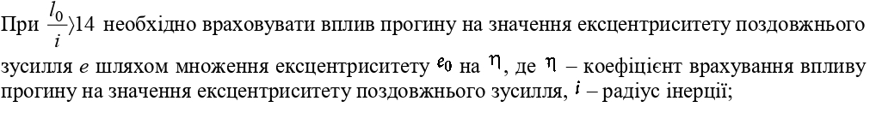
б) в окремих випадках у конструкціях, які працюють на стиск, у разі розташування поздовжньої стискальної сили за межами поперечного перерізу елемента, а також у згинальних конструкціях, коли їх руйнування не становить безпосередньої небезпеки для життя людей і зберігання обладнання та коли застосування бетонних конструкцій доцільне.
Конструкції розглядають як бетонні, якщо їх несуча здатність у стадії експлуатації забезпечена лише одним бетоном, або їх армування менше від мінімального, встановленого для залізобетонних конструкцій.

Навантаження та впливи. Розрахункові ситуації
      - Характеристичні значення навантажень та впливів, коефіцієнтів сполучень, коефіцієнтів надійності за навантаженнями, коефіцієнтів надійності за відповідальністю конструкцій, а також поділ навантажень на постійні та тимчасові (тривалі та короткочасні) приймають згідно з ДБН В.1.2-2. Характеристичні значення навантажень можуть бути призначені замовником або проектувальником за узгодженням із замовником. У цьому випадку величини характеристичних навантажень не повинні бути меншими від значень, встановлених ДБН В. 1.2-2.
      - Розраховуючи бетонні та залізобетонні конструкції, слід розглядати розрахункові ситуації, які характеризуються розрахунковою схемою конструкції, сполученнями розрахункових значень впливів, умовами навколишнього середовища, стадій роботи конструкцій тощо.
Під час розрахунку конструкцій необхідно розглядати такі розрахункові ситуації:
- стала (постійна), яка має таку саму тривалість, що і строк служби будівельного об'єкта;
- перехідна (тимчасова), яка має невелику тривалість у порівнянні зі строком служби будівельного об'єкта;
- особлива (аварійна), яка має невелику ймовірність появи та невелику тривалість, але є важливою з точки зору досягнення граничних станів, що можуть виникнути у цьому разі.
      - Крім розрахунку конструкції у сталих (постійних) ситуаціях, які зазначені для призначеного об'єкта, може існувати необхідність перевірки перехідних (тимчасових) ситуацій, які вини кають:
- під час чергових етапів зведення монолітних конструкцій;
- під час розпалубки, транспортування і монтажу збірних конструкцій;
- у момент передачі зусиль обтиску у попередньо напружених конструкціях;
- під час монтажу до набуття проектної міцності монолітним бетоном у збірно-монолітних конструкціях;
- під час виконання капітального ремонту, реконструкції та демонтажу.
      - Надійність конструкцій в аварійних розрахункових ситуаціях має забезпечуватися ви конанням конструктивних та інших вимог, викладених у відповідних розділах. В окремих випадках для таких ситуацій слід виконувати перевірку за першою групою граничних станів із використанням характеристичних значень міцнісних і деформативних характеристик матеріалів.
Аварійні розрахункові ситуації можуть виникати у зв'язку із землетрусом, вибухом, аваріями обладнання, пожежами та в інших випадках, а також безпосередньо після відмови будь-якого елемента конструкції. При цьому переміщення та ширина розкриття тріщин не обмежуються.

Загальні вимоги до розрахунків
      - Розрахунок бетонних і залізобетонних конструкцій слід виконувати за граничними станами, як правило, з урахуванням клас наслідків (відповідальності) будівель і споруд та категорій відповідальності конструктивних елементів, встановлених відповідними нормативними документами, мінливості властивостей матеріалів, навантажень та впливів, геометричних характеристик, строку експлуатації та умов роботи конструкцій.
(Пункт 2.1.3.1 змінено, Зміна № 1)
      - Розрахунок бетонних і залізобетонних конструкцій слід виконувати за граничними станами першої та другої груп.
      - Перша група містить у собі граничні стани, настання яких призводить до повної непридатності конструкцій для експлуатації внаслідок:
- втрати несучої здатності у зв'язку з крихким, в'язким руйнуванням або руйнуванням від втоми та іншого характеру, включаючи руйнування при сумісній дії зовнішніх навантажень та несприятливому впливі навколишнього середовища (періодичному або постійному впливі агресивного середовища, змінного заморожування та відтавання, дії пожежі тощо);
- втрати стійкості форми або положення.
      - Друга група містить у собі граничні стани, настання яких ускладнює нормальну експлуатацію конструкцій або призводить до скорочення встановленого строку служби внаслідок:
- утворення або надмірного розкриття тріщин, якщо за умовами експлуатації вони недопустимі;
- надмірних переміщень (прогинів, кутів повороту, коливань).
      - Розрахунок бетонних і залізобетонних конструкцій повинен гарантувати необхідний ступінь надійності від досягнення граничних станів на стадіях виготовлення, транспортування, зведення та експлуатації.
      - Розрахунок бетонних і залізобетонних конструкцій слід виконувати на базі розрахункових ситуацій, які характеризуються розрахунковою схемою (моделлю) конструкції та відповідними до ситуації сполученнями навантажень і впливів, включаючи вплив навколишнього середовища.
Розрахункова модель та основні передумови розрахунку конструкцій повинні відображати дійсні умови їх роботи (положення у складі системи будівель і споруд, фізичної та геометричної нелінійностей, характер тріщиноутворення тощо), які відповідають граничному стану, що розглядається.
Розрахункові значення навантажень та впливів слід приймати за відповідними нормативними документами залежно від граничного стану.
      - Розрахунок бетонних та залізобетонних конструкцій слід виконувати на основі методу перерезів ( нормальних, похилих, просторових) з урахуванням властивостей матеріалів.
(Пункт 2.1.3.7 змінено, Зміна № 1)
      - Зусилля, напруження і деформації від зовнішніх навантажень та впливів навколишнього середовища в бетонних і залізобетонних конструкціях та в системах будівель і споруд слід визначати за загальними правилами будівельної механіки з урахуванням фізичної та геометричної нелінійності роботи конструкції у системі.
У статично невизначених конструкціях необхідно враховувати перерозподіл зусиль в елементах системи внаслідок нелінійних деформацій бетону і арматури та процесів тріщиноутворення за граничним станом, що розглядається.
      - Розрахунок бетонних і залізобетонних конструкцій, як правило, слід виконувати з використанням діаграм стану (деформування) бетону і арматури, які встановлюють зв'язок між нормальними напруженнями та відносними поздовжніми деформаціями у разі короткочасного або тривалого одноразового осьового стиску (розтягу).
      - Розрахунок бетонних і залізобетонних конструкцій, які зазнають силового впливу у двох (плоскі) або трьох (об'ємні або просторові) взаємно перпендикулярних напрямках, у загальному випадку слід виконувати, виходячи з розгляду граничного стану виділених з конструкції, відповідно, плоских, просторових або об'ємних елементів із зусиллями, які діють на їх гранях. При цьому розрахунок виконують для найбільш небезпечних перерізів,розташованих під кутом до напрямку дії зусиль, на підставі наведених нижче загальних розрахункових положень.
(Пункт 2.1.3.1 змінено, Зміна № 1)
2.1.4 Забезпечення надійності
Проектування із застосуванням вимог ДБН В.1.2-14 та коефіцієнтів надійності щодо матеріалів, що наведені у цих Нормах (таблиця 2.1), забезпечує необхідну надійність конструкції.
Проектний строк служби, довговічність, урахування класу відповідальності будівлі чи споруди наведені у ДБН В.1.2-14 та ДБН В.1.2 -2.
(Пункт 2.1.4 змінено, Зміна № 1)

Принципи розрахунку за граничними станами

Розрахунок бетонних і залізобетонних конструкцій за граничними станами першої групи
      - Розрахунок бетонних і залізобетонних конструкцій за граничними станами першої групи містить у собі:
  - розрахунок за вичерпанням несучої здатності в результаті можливих видів руйнування (за міцністю), включаючи руйнування при сумісній дії зовнішніх навантажень та несприятливому впливі навколишнього середовища;
  - розрахунок за витривалістю як для руйнування, яке має характер втоми при багаторазовому або малоцикловому навантаженні;
  - розрахунок за стійкістю форми (для гнучких тонкостінних і подібних конструкцій) та положення (у разі перекидання, ковзання, спливання тощо).
      - Розрахунок за несучою здатністю та витривалістю бетонних і залізобетонних конструкцій слід виконувати за умови, що зусилля, напруження і деформації в конструкціях від зовнішніх навантажень та впливів навколишнього середовища не перевищують відповідних граничних значень зусиль, які можуть сприймати конструкції при руйнуванні будь-якого характеру.
      - Розрахунок за втратою рівноваги між внутрішніми і зовнішніми зусиллями слід виконувати, ґрунтуючись на аналізі роботи розрахункового перерізу у вигляді зв'язку "момент-кривизна (прогин)", "стискальна сила-прогин або деформації".
      - Розрахунок за стійкістю форми слід виконувати, ґрунтуючись на аналізі роботи конструкції у деформованому стані, а розрахунок за стійкістю положення – згідно з нормативними документами для відповідних будівель, споруд та конструкцій.
      - Розрахунок бетонних і залізобетонних конструкцій за вичерпанням несучої здатності необхідно виконувати на дію згинальних моментів, поздовжніх і поперечних сил, крутних моментів, які виникають від зовнішніх навантажень і впливів, та місцеву дію навантаження.
      - Розрахунок залізобетонних конструкцій за несучою здатністю при дії згинального моменту і повздовжніх сил слід виконувати на основі розрахункової моделі нормального перерізу з використанням деформаційного методу. За критерій появи граничного стану, що розглядається, приймають досягнення деформаціями стиснутого бетону або розтягнутої арматури у перерізі граничних значень відносних деформацій й з відповідних діаграм їх стану.
Розрахунок треба виконувати на основі рівнянь рівноваги зовнішніх і внутрішніх зусиль у нормальному перерізі, умов деформування нормального перерізу, діаграм стану бетону і арматури.
Як умову рівноваги у розрахунках нормальних перерізів слід приймати рівняння рівноваги згинальних моментів і поздовжніх сил від зовнішніх і внутрішніх зусиль у бетоні та арматурі у нормальному перерізі, що розглядається. Лінійний розподіл поздовжніх деформацій бетонуі арматури по висоті перерізу є умовою деформування нормального перерізу. Напруження в бетоні та арматурі слід визначати за відповідними діаграмами станів за сумарними деформаціями від усіх видів впливів, включаючи початкові (усадка, попереднє напруження тощо) та зовнішні.
Розрахунок несучої здатності за нормальними перерізами виконують, як правило, без урахування роботи бетону розтягнутої зони. В окремих випадках (згинальні елементи та позацентрово стиснуті бетонні конструкції, у яких не допускається утворення тріщин тощо) розрахунок міцності за нормальними перерізами допускається виконувати з урахуванням роботи розтягнутого бетону. При цьому граничний стан визначають виходячи з умови досягнення крайовими деформаціями розтягнутого бетону граничних значень відносних деформацій .
(Пункт 2.2.1.6 змінено, Зміна № 1)
      - Розрахунок несучої здатності залізобетонних конструкцій у разі сумісної дії згинальних моментів та поперечних сил слід виконувати на основі загальної деформаційної моделі, використовуючи:
  - рівняння рівноваги для залізобетонного елемента в умовах плоского напруженого стану;
  - рівняння сумісності деформацій для залізобетонного елемента в умовах плоского напруженого стану;
  - діаграми деформування бетону для плоского напруженого стану;
  - діаграми деформування арматури з урахуванням поздовжньо-поперечного згину;
  - залежності, які пов'язують дотичні напруження та переміщення у перерізі, що проходить по похилій тріщині.
      - Розрахунок несучої здатності залізобетонних конструкцій у разі дії крутних моментів та згину треба виконувати на основі розрахункової просторової моделі (моделей) руйнування залізо бетонного елемента у просторовому перерізі, що розглядається (модель просторового перерізу).
Під час розрахунку мають бути розглянуті всі можливі положення просторової тріщини та стиснутої зони над нею по відношенню до граней елемента. Розрахунок міцності залізобетонних конструкцій за просторовими перерізами у загальному випадку треба виконувати на основі рівнянь рівноваги у просторовому перерізі та умов деформування конструкції або її частин, розділених просторовим перерізом (перерізами).
      - Розрахунки слід виконувати, ґрунтуючись на розрахункових схемах (моделях), які найбільше відповідають дійсному характеру роботи у граничному стані, що розглядається.
      - Розрахунок залізобетонних конструкцій за витривалістю у загальному випадку слід виконувати на основі мзеотдочдиійв розрахунку опору при статичній дії навантаження з урахуванням відповідних коефіцієнтів умов роботи бетону і арматури, які призначають на основі числа циклів навантаження, коефіцієнта асиметрії циклу напружень і типу зварних з'єднань (для арматури).

Розрахунок бетонних і залізобетонних конструкцій за граничними станами другої групи
      - Розрахунок бетонних і залізобетонних конструкцій за граничними станами другої групи виконується:
  - за утворенням тріщин;
  - за розкриттям тріщин;
  - за деформаціями (прогинами, кутами повороту, переміщеннями, коливаннями).
      - Розрахунок за утворенням тріщин залізобетонних елементів виконують за умови, що зусилля від зовнішніх навантажень, впливів та їх розрахункових сполучень у перерізі, що розглядається, не перевищує граничного зусилля, яке може сприйняти залізобетонний елемент при утворенні тріщин.
      - Розрахунок залізобетонних конструкцій за розкриттям тріщин слід виконувати, якщо ширина розкриття тріщин у конструкції від зовнішніх зусиль не перевищує гранично- допустимих значень з урахуванням умов експлуатації, впливу навколишнього середовища і характеристик матеріалів.
Для конструкцій, що експлуатуються в умовах, захищених від кліматичних впливів, граничнодопустима ширина розкриття тріщин не повинна перевищувати 0,5 мм; для конструкцій, які зазнають кліматичних впливів, – 0,4 мм; для конструкцій, які експлуатуються в агресивних середовищах, – 0,3 мм; для конструкцій з арматурою з підвищеною чутливістю до корозії – 0,2 мм.
      - Розрахунок бетонних і залізобетонних конструкцій за деформаціями слід виконувати за умови, що прогини, кути повороту, переміщення та коливання бетонних і залізобетонних конструкцій від зовнішніх навантажень та впливів не повинні перевищувати гранично-допустимих значень, які встановлюються залежно від виду конструкцій за відповідною нормативною та (або) технічною документацією.
      - Розрахунок стержневих залізобетонних конструкцій за утворенням тріщин необхідно виконувати для тріщин, нормальних і похилих до поздовжньої осі конструкції.
      - Розрахунок залізобетонних конструкцій за утворенням тріщин, нормальних до поздовжньої осі, виконують у разі дії згинальних моментів і поздовжніх сил на основі розрахункової моделі нормального перерізу, приймаючи за критерій утворення тріщини досягнення деформаціями крайнього розтягнутого волокна бетону в перерізі, що розглядається, граничних значень εctu з відповідної діаграми стану для другої групи граничних станів. У разі відсутності такої діаграми величину εсtи можна приймати .
При цьому розрахунок слід виконувати на основі рівнянь рівноваги зовнішніх і внутрішніх зусиль у нормальному перерізі, умов деформування нормального перерізу, діаграми стану бетону та арматури.
Напруження в арматурі та бетоні необхідно визначати за відповідними діаграмами станів згідно з сумарними деформаціями від усіх видів впливів, включаючи початкові (усадка, попереднє напруження тощо) та зовнішні.
Розрахунок залізобетонних конструкцій за утворенням тріщин, нормальних до поздовжньої осі, допускається виконувати з використанням діаграми стану бетону як ідеального пружно-пластичного матеріалу, приймаючи за критерій утворення тріщин досягнення деформаціями крайнього розтягнутого волокна бетону в перерізі, що розглядається, граничних значень із відповідної діаграми для граничних станів другої групи.
      - Розрахунок залізобетонних конструкцій за утворенням тріщин, похилих до поздовжньої осі, виконують у разі дії поперечних сил і крутних моментів на основі розрахункової моделі (моделей) похилого перерізу, приймаючи за критерій утворення тріщин досягнення відносних граничних значень деформацій у розтягнутому бетоні з відповідної діаграми граничних станів другої групи. У разі відсутності такої діаграми величину можна приймати .
      - Розрахунок залізобетонних конструкцій за утворенням тріщин, нормальних і похилих до поздовжньої осі, при дії багаторазово повторюваного навантаження слід виконувати на основі реальних моделей нормальних і похилих перерізів, приймаючи за критерій утворення тріщин досягнення у крайньому розтягнутому волокні бетону відносних граничних значень деформацій εctu з відповідної діаграми граничних станів другої групи при відповідному напруженому стані з урахуванням коефіцієнтів умов роботи.
      - озрахунок залізобетонних конструкцій за розкриттям тріщин необхідно виконувати для тріщин, нормальних і похилих до поздовжньої осі конструкції; він має містити у собі розрахунки за нетривалим (у разі дії постійних, тривалих і короткочасних навантажень) і тривалим (у разі дії постійних і тривалих навантажень) розкриттям тріщин.
Розрахункове значення ширини розкриття тріщин у залізобетонних конструкціях у загальному випадку визначають як суму взаємних зміщень арматури і бетону на довжині ділянок активного зчеплення, розташованих по обидва боки від тріщини.
      - Розрахунок за розкриттям тріщин, нормальних до поздовжньої осі конструкції, виконують у разі дії згинальних моментів і поздовжніх сил на основі розрахункової моделі нормального перерізу, приймаючи за розрахункове максимальне значення ширини розкриття
тріщини на рівні осі стрижня нижнього ряду поздовжньої розтягнутої арматури.
Напруження у поздовжній арматурі у перерізі слід визначати, виходячи з рівнянь рівноваги згинальних моментів і поздовжніх сил від зовнішніх навантажень і внутрішніх зусиль у перерізі, що розглядається, умови деформування нормального перерізу у вигляді лінійного розподілення за висотою перерізу середніх відносних деформацій бетону і арматури, а також непружних деформацій бетону та тривалості дії навантаження.
      - Розрахунок за розкриттям тріщин, похилих до поздовжньої осі конструкції, виконують у разі дії поперечних сил та дії крутних моментів.
Розрахунок за розкриттям тріщин, похилих до поздовжньої осі, слід виконувати на основі розрахункової моделі (моделей) похилих перерізів, приймаючи за розрахункове значення максимальну ширину розкриття похилої тріщини, яка збігається з перерізом, що розглядається, у місцях перетину поперечної арматури і розкриття похилої тріщини на рівні стрижнів нижнього ряду поздовжньої розтягнутої арматури.
Напруження у поздовжній та поперечній арматурі у похилому перерізі з тріщиною слід визначати, виходячи з рівнянь рівноваги згинальних моментів, поздовжніх і поперечних сил від зовнішніх навантажень і внутрішніх зусиль у перерізі, що розглядається, діаграм стану бетону і арматури, умов деформування за деформаційною моделлю конструкції або її частин, розділених похилим перерізом (перерізами).
      - Розрахунок за розкриттям тріщин, похилих до поздовжньої осі, у разі дії крутних моментів виконують на основі розрахункової моделі (моделей) просторових перерізів, приймаючи за розрахункове значення максимальну ширину розкриття просторової тріщини, яка збігається з перерізом, що розглядається, у місцях перетину поперечної та на рівні осі стрижнів нижнього ряду поздовжньої арматури. При цьому мають бути розглянуті усі можливі положення просторового перерізу. Напруження у поперечній і поздовжній арматурі у просторовому перерізі з тріщиною слід визначати, виходячи з рівнянь рівноваги (поперечних сил, поздовжніх сил, моментів у площинах, паралельній та нормальній поздовжній осі) у перерізі, що розглядається, діаграм стану бетону і арматури, умов деформування конструкції або її частин, розділених просторовим перерізом (перерізами).
      - Деформації залізобетонних конструкцій (прогини, кути нахилу, переміщення і коливання) слід визначати за формулами будівельної механіки за значеннями кривизни, відносних деформацій або за інших параметрів жорсткості конструкцій, обчислених за деформаційним методом з урахуванням наявності тріщин і нелінійних деформацій бетону і арматури. При цьому величину кривизни і деформацій обчислюють від їх початкового стану, а за наявності поперед нього напруження – від стану до обтиску.
      - Кривизну і поздовжні деформації у напрямку поздовжньої осі залізобетонних конструкцій слід визначати на основі єдиної з розрахунком за розкриттям тріщин розрахункової моделі нормального перерізу виходячи з лінійного розподілу деформацій за висотою перерізу, що розглядається, середніх деформацій бетону і арматури на довжині ділянки між тріщинами, якщо такі утворилися. Напруження (деформації) у бетоні й арматурі в нормальному перерізі слід визначати виходячи з рівнянь рівноваги моментів і поздовжніх сил від зовнішніх навантажень і внутрішніх зусиль у перерізі, що розглядається, умови деформування перерізу у вигляді лінійного розподілу середніх деформацій за висотою, діаграм стану бетону і арматури, а також з урахуванням тривалої дії навантаження.
      - Розрахунок бетонних і залізобетонних конструкцій (стержневих, плоских, об'ємних) допускається виконувати методом скінченних елементів (МСЕ). Матрицю жорсткості скінченних елементів слід формувати на основі загальних моделей деформування та міцності бетону і залізо бетону при різних напружених станах конструкцій. Особливості деформування та руйнування конструкцій із різним видом напружених станів слід ураховувати у фізичних співвідношеннях, які відображають зв'язок відносних деформацій та напружень.
      - Розрахунок масивних бетонних і залізобетонних конструкцій допускається виконувати методом теорії пружності з використанням блочної моделі.
Як критерій вичерпання несучої здатності та тріщиностійкості масивних бетонних і залізобетонних конструкцій слід приймати умову досягнення деформаціями їх відповідних граничних значень (граничних деформацій .
У разі використання блочних моделей слід розглядати систему блоків, розділених нормальними або похилими тріщинами та контактуючих між собою через бетон стиснутої зони і арматуру розтягнутої зони.

Основні змінні

Навантаження та впливи навколишнього середовища
      - Загальні положення
Навантаження та впливи, що застосовуються при проектуванні, класифікують за відповідними частинами ДБН В.1.2-2 та ДБН В.1.2-14. Під час розрахунку конструкцій необхідно розглядати навантаження та впливи навколишнього середовища, які наведені в 2.1.2.
      - Температурні впливи
        - Температурні впливи потрібно враховувати при перевірці граничних станів за придатністю до експлуатації.
        - Температурні впливи необхідно аналізувати для граничних станів першої групи тільки для випадків, коли вони мають значний вплив (якщо зусилля від впливу температури перевищують 10 % загального зусилля). В інших випадках їх можна не враховувати за умови забезпечення необхідної несучої здатності.
        - Температурні впливи потрібно враховувати як змінні дії і використовувати з відповідним коефіцієнтом надійності.
      - Нерівномірні осідання, переміщення
        - Нерівномірні осідання та переміщення споруди, викликані просіданням ґрунтів, по винні кваліфікуватися як постійна дія G_{set} , яка в такій якості включається у сполучення навантажень та впливів. Як правило, G_{set} виражається певною сукупністю значень, що відповідають різницям (у порівнянні зі встановленим початковим рівнем) осідань та переміщень між окремими фундаментами або їх частинами d_{set},_{i} (і означає номер конкретного фундаменту або його частини).
Примітка. При врахуванні нерівномірних осідань можна використовувати обчислені прогнозні значення осідань.
        - Впливи нерівномірних осідань потрібно враховувати при перевірці за граничними станами першої і другої груп.
      - Попереднє напруження
        - У цих Нормах розглядається попереднє напруження для арматури, виготовленої із високоміцної сталі (дроти, канати, стрижні).
        - Розглядається два способи попереднього напруження: попереднє напруження після твердіння бетону (на бетон, що затвердів) і попереднє напруження арматури до бетонування (натяг на упори).
        - Арматура також може розміщуватися з зовнішнього боку конструкції з контактом у певних точках через пристрої для відтягнення і анкерування.
        - Положення стосовно попереднього напруження надаються у 3.3.

Властивості матеріалів і виробів
      - Усадка і повзучість
        - Усадка і повзучість бетону – це характеристики, що залежать від часу, їх впливи, як правило, потрібно враховувати для перевірки граничних станів за придатністю до експлуатації.
        - Для граничних станів першої групи впливи усадки і повзучості потрібно враховувати, якщо вони є суттєвими.
        - При врахуванні повзучості її розрахунковий вплив потрібно оцінювати для сполучення квазіпостійних впливів, незалежно від розрахункового випадку, що розглядається, наприклад, довготривалий, короткотривалий чи аварійний.
Примітка. У більшості випадків впливи повзучості можна оцінювати при постійних навантаженнях і середній величині попереднього напруження.

Деформації бетону
      - Наслідки деформації, спричиненої температурою, повзучістю і усадкою, потрібно враховувати у розрахунках із дотриманням наступних правил:
  - мінімізувати деформації і утворення тріщин, спричинених початковими переміщеннями, повзучістю і усадкою, шляхом підбору складу бетонної суміші;
  - мінімізувати обмеження деформацій шляхом відповідного обладнання опор і з'єднань;
  - за наявності обмежень забезпечувати врахування їх впливу при проектуванні.
      - Для конструкцій будівель впливи температури та усадки можна не враховувати у загальному розрахунку за умови, що з'єднання здійснюються на певній відстані djoint, яка забезпечує розподіл кінцевих деформацій. Величина djoint для монолітних конструкцій рекомендується 30 м. Для збірних залізобетонних конструкцій ця величина може бути більшою. При величині , що перевищує вказану, необхідно врахувати вплив на напружено-деформований стан конструкцій температури, усадки та повзучості.

Геометричні дані
Правила для геометричних даних наведені у ДСТУ Б В.2.6-2.

Додаткові вимоги до буронабивних паль
      - Невизначеності, пов'язані з поперечним перерізом буронабивних паль і технології бетонування, повинні бути в межах, допустимих для проекту.
      - У разі відсутності інших положень у проектних розрахунках буронабивних паль, улаштованих із вилученням обсадних труб, приймаються наступні їх діаметри:
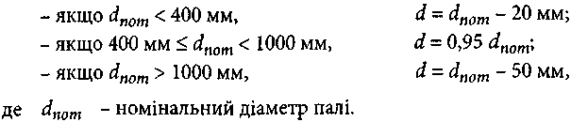

Перевірка за методом часткових коефіцієнтів надійності

Коефіцієнти надійності для матеріалів
При перевірці граничних станів необхідно застосовувати коефіцієнти надійності для матеріалів.
Рекомендовані величини γс, γct і γs наведені у таблиці 2.1. Ці значення не використовуються при перевірці вогнестійкості, для якої необхідно використовувати вказівки, наведені в ДБН В.1.2-7 та ДБН В.1.1-7.
Величина коефіцієнта γс призначена виходячи із значення коефіцієнта варіації міцності бетону на стиск 13,5 %, на - 15 %, для - від 7 до 10 %. При відповідному контролі якості можна приймати фактичні коефіцієнти варіації, що не охоплені конкретними положеннями цих Норм.
(Пункт 2.4.1 змінено, Зміна № 1)

Сполучення навантажень та впливів
Загальні параметри сполучення навантажень та впливів для граничних станів першої та другої груп наведені у ДБН В.1.2-2. До конструкції необхідно прикладати меншу або більшу розрахункову величину (залежно від того, яке значення діє несприятливо) кожного постійного навантаження чи впливу.
(Пункт 2.4.2 змінено, Зміна № 1)

Проектування з використанням випробувань
Проектування конструкцій або елементів може супроводжуватися випробуваннями.
  - Додаткові вимоги для основ
    - У випадках, коли характер взаємодії "основа - споруда"знвсно впливає на результат впливів у споруді, необхідно врахувати властивості грунту і впливів взаємодії згідго з чинними нормативними документами.
    - Яущо можливі нерівномірні осідання, то їх вплив на конструкції потрібно перевіряти.
    - Залізобетонні фундаменти потрібно конструювати з урахуванням вимог чинних нормативних документів.
    - У відповідних випадках розрахунок повинен охоплювати впливи таких явищ, як просідання , здимання, замерзання, відтавання, ерозію тощо.
Таблиця 2.1 – Коефіцієнти надійності матеріалів для граничних станів
,Вид матеріалу | Перша група |  |  | Друга група
Бетон конструкційний важкий та легкий | 1,3* | 1,5/1,3** |  | 1,0**
Стрижнева арматура класів: |  |  | 1,05 |  | 1,0
А240С***
А400С, А-IIІ діаметром, мм: |  |  | 1,10 |  | 1,0
6-40
Кінець таблиці 2.1
А500С діаметром, мм:
8-22 |  |  | 1,15 |  | 1,0
25-32 |  |  | 1,20 |  | 1,0
А600, А600С, А600К, А800, А800К, А800СК, А1000 |  |  | 1,20 |  | 1,0
Дротяна арматура класів:
Дріт В, Вр |  |  | 1,25 |  | 1,0
В500 |  |  | 1,20 |  | 1,0
Арматурні канати К-7 та К-15 |  |  | 1,20 |  | 1,0
*) У чисельнику наведені коефіцієнти надійності γсt при призначенні (табл. 3.1), у знаменнику – коефіцієнти надійності γct при призначенні fctd, 0,95.
**) При аварійних навантаженнях приймаються такі коефіцієнти надійності матеріалів для
розрахунку за першою групою граничних станів: γс – 1,00, γct = 1,00, γs = 1,00.
***) Арматурний прокат класів А 240С, А400С, А500С, А600, А600С, А600К, А800, А800К, А800СК, А1000 згідно з ДСТУ 3760.
Дріт В і Вр згідно з ГОСТ 7348 (СТ СЗВ 5728).
Сталь гарячекатана для армування залізобетонних конструкцій А-III(А400) згідно з ГОСТ 5781.
Сталь для армування бетону В500 згідно з ДСТУ 'ENV 10080.
Канати сталеві арматурні К-7 згідно з ГОСТ 13840
(Таблиця 2.1 змінено, Зміна № 1)
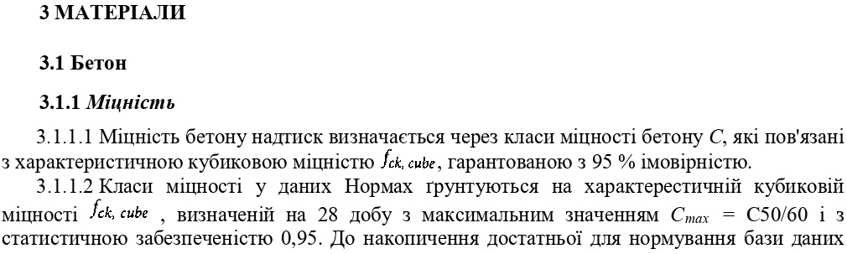 щодо фізико-механічних характеристик бетону класів С55/70-С100/115 використання їх у практиці проектування та будівництва можливе за умови виконання експериментальних досліджень, виконаних базовою організацією з науково-технічної діяльності згідно з затвердженою профільним міністерством програмою.
      - Характеристичні значення міцності і відповідні механічні характеристики бетону, необхідні для проектування, наведені у таблиці 3.1.
      - У певних випадках (наприклад, попереднє напруження) доцільно визначати міцність бетону на стиск у віці до або після 28 діб на основі випробування зразків, що зберігались в умовах, відмінних від визначених згідно з ДСТУ БВ.2.7-124.
(Пункт 3.1.1.4 змінено, Зміна № 1)
      - Міцність бетону на розтяг ґрунтується на найбільших напруженнях, що виникають при розтягу, і може бути визначена через клас його міцності.

      - У разі визначення опору на розтяг через міцність на розтяг при розколюванні відповідне значення осьової міцності на розтяг може прийматись, як:

Модуль пружності бетону
      - Пружні деформації бетону у значній мірі залежать від його складу (особливо заповнювачів). Величини, що надаються у цих Нормах, повинні розглядатися як відповідні для загального застосування. Однак, вони можуть конкретизуватися, якщо конструкція буде чутливою до відхилень від цих загальних значень.
      - Модуль пружності бетону залежить від модулів пружності його складових. Відповідні значення модуля пружності , величина тангенсів кута січної між для бетону на кварцових заповнювачах наведені у таблиці 3.1. Для заповнювачів із вапняку і піщаника значення модуля пружності необхідно знижувати відповідно на 10 % і 30 %. Для заповнювачів із базальту значення Ест необхідно збільшувати на 20 %. Величина для визначення є наближеною.
      - Коефіцієнт Пуассона може прийматися таким, що дорівнює 0,2 при рівні напружень, які не перевищують для бетону без тріщин, і 0 – для бетону з тріщинами.
      - У разі відсутності більш точних даних коефіцієнт лінійного теплового розширення можна приймати 1×10–5 С–1.

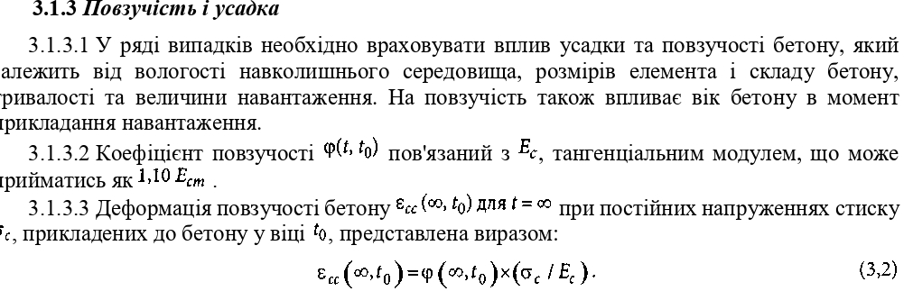

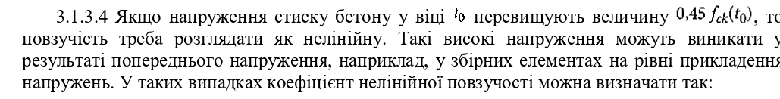
, (3.3)

де k_{o} – співвідношення "напруження-міцність" σ_{o} /f_{ck}(t₀)

(Формула (3.3) змінено, Зміна № 1)

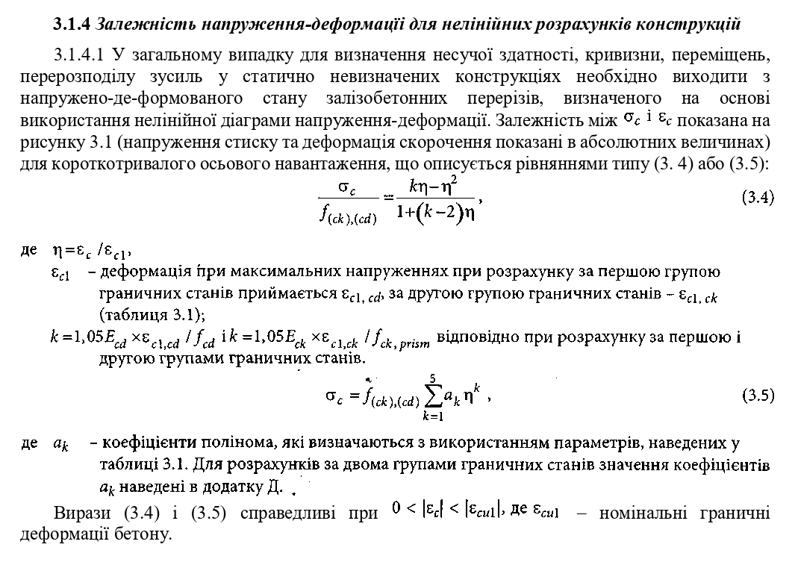

3.1.4.2 Можливе використання іншої залежності напруження -деформації, якщо вона належним чином представляє характер роботи бетону, що разглядається.
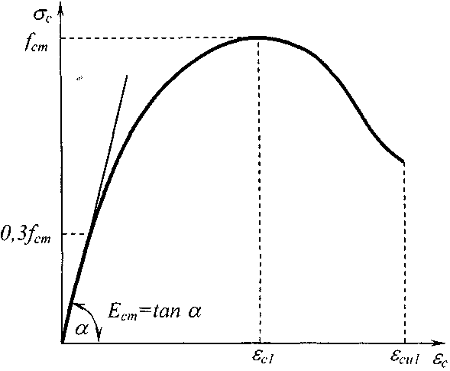
Рисунок 3.1 – Діаграма напруження-деформації бетону

3.1.5.1Розрахункова міцність бетону на стиск і розтяг
      - Величина розрахункової міцності бетону на стиск визначається, як:

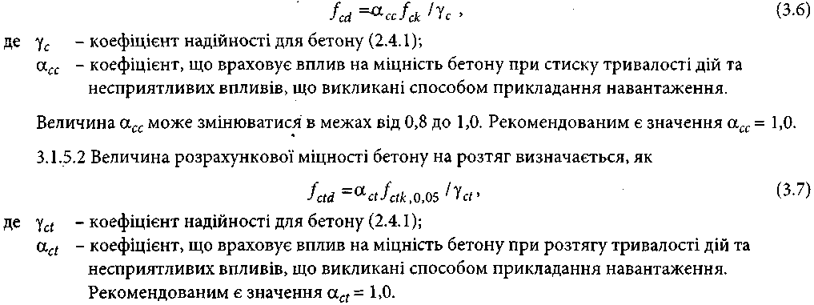

Спрощені залежності напруження-деформації бетону для розрахунку конструкцій
      - Для розрахунку залізобетонних конструкцій можуть бути використані спрощені діаграми залежності напруження-деформації бетону, якщо вони є еквівалентними або більш консервативними (результати розрахунків дають більший запас) ніж визначені у 3.1.5, наприклад, дволінійна, що показана на рисунку 3.2, із величинами згідно з таблицею 3.1.
      - При виконанні перевірочних розрахунків прямокутних перерізів або близьких до них можна припускати рівномірний характер розподілу нормальних стискальних напружень у стиснутій зоні (рисунок 3.3). Коефіцієнт визначає розрахункову висоту стиснутої зони, ŋ коефіцієнт визначає вплив різних факторів на міцність бетону. Рекомендованою величиною є ŋ =1,0. .
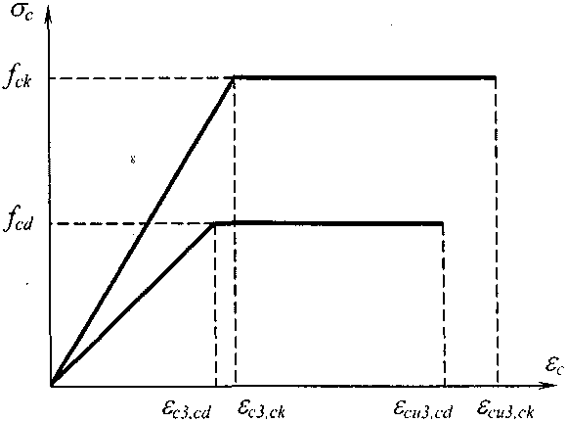
Рисунок 3.2 – Дволінійна залежність напруження-деформації бетону

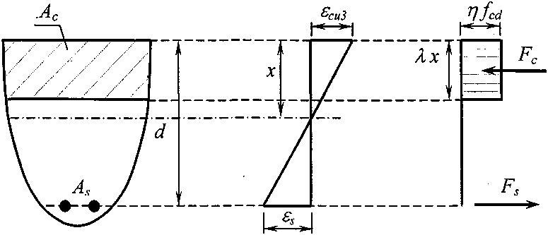

Рисунок 3.3 – Рівномірний характер розподілу напружень у стиснутій зоні

Таблиця 3.1 – Характеристики міцності і деформативності бетону
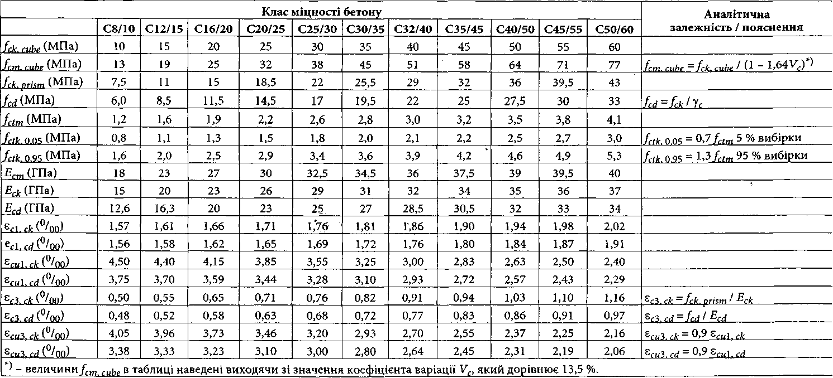

Бетон при двовісному стиску
      - Двовісний стиск бетону викликає деяку зміну фактичної залежності напруження- де формації: досягається вища міцність та більші критичні деформації. Інші основні характеристики матеріалу можна приймати для розрахунку без змін.
      - За відсутності більш точних даних допускається використовувати залежність напруження-деформації, показану на рисунку 3.4 (деформації стиску відображені позитивними), при збільшенні нормативного опору і деформацій згідно з залежностями:
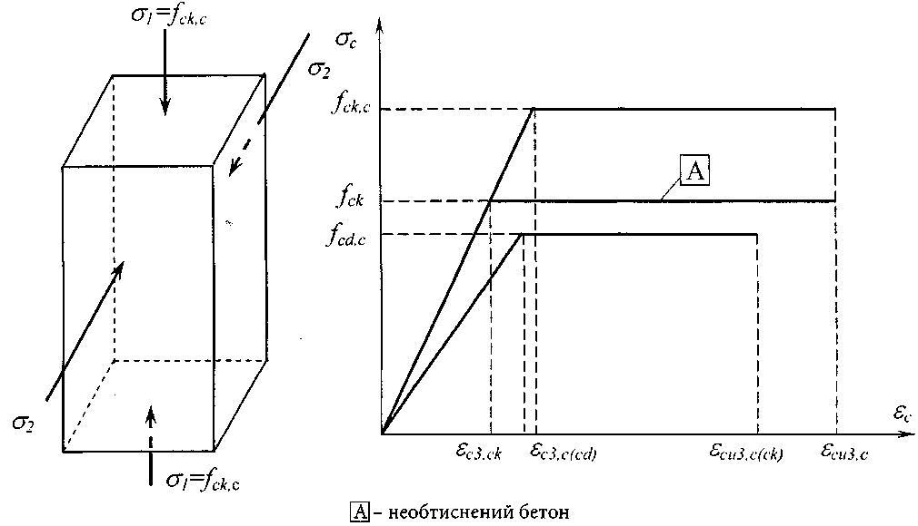
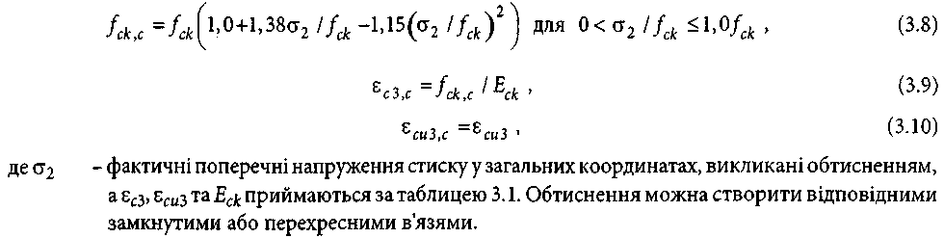Рисунок 3.4 – Залежність напруження-деформації бетону при двовісному стиску

Арматура

Загальні положення
      - Нижченаведені вимоги являють собою основні положення і правила для арматури у формі стрижнів, прутків гладкого круглого прокату, зварних сіток. Вони не розповсюджуються на стрижні зі спеціальним покриттям.
      - Вимоги до характеристик арматури застосовуються як до матеріалу, розміщеного у бетоні.
      - Якщо використовується інша арматура, не регламентована ДСТУ 3760, ГОСТ 5781, ГОСТ 10884 та ДСТУ EN 10080, то її характеристики потрібно перевіряти на відповідність 3.2.2-3.2.6.
(Пункт 3.2.1.3 змінено, Зміна № 1)
      - Необхідні для розрахунку характеристики арматури потрібно перевіряти та визначати за допомогою випробувань згідно з чинними нормативними документами.
      - Для армування залізобетонних конструкцій слід використовувати арматуру, яка відповідає вимогам чинних нормативних документів.
Арматуру для залізобетонних конструкцій поділяють на такі види:
  - гарячекатану гладку та періодичного профілю з постійною та змінною висотою виступів (відповідно кільцевої та серпоподібної форми) діаметром від 5,5 мм до 40 мм;
  - термомеханічно зміцнену періодичного профілю з постійною та змінною висотою виступів (відповідно кільцевої та серпоподібної форми) діаметром від 6 мм до 40 мм;
  - холоднодеформовану періодичного профілю діаметром від 3 мм до 12 мм;
  - арматурні канати діаметром від 6 мм до 15 мм;
      - Основним показником якості арматури, який встановлюється при проектуванні, є клас арматури за міцністю на розтяг, який позначають:
  - А – для гарячекатаної та термомеханічно зміцненої арматури;
  - В – для холоднодеформованої арматури;
  - К – для арматурних канатів.
Класи арматури за міцністю на розтяг А, В і К відповідають гарантованому значенню межі текучості (з округленням) з забезпеченістю 0,95.
Крім того, у необхідних випадках до арматури пред'являють вимоги з додаткових показників якості: зварюваності, пластичності, холодостійкості тощо.
      - Для звичайних залізобетонних конструкцій, які проектують у відповідності з вимогами цих Норм, слід передбачати арматуру:
  - гладку класу А240С;
  - періодичного профілю класів А400С, А500С, В500.
Для попередньо ненапружених залізобетонних конструкцій арматуру, яку встановлюють відповідно до розрахунку, слід переважно приймати періодичного профілю класів А400С і А500С, а також арматуру класу В500 у зварних сітках і каркасах. При обґрунтуванні економічної доцільності допускається використовувати арматуру більш високих класів.
      - Для попередньо напружених залізобетонних конструкцій слід використовувати арма- турні стрижні класів А600, А600С, А600К, А800, А800К, А800СК, А1000, дріт класів В, В_{р}, канати К-7 та інші канати з відповідними характеристиками.
(Пункт 3.2.1.8 змінено, Зміна № 1)
      - При виборі видів і марок сталі для арматури, яку встановлюють за розрахунком, а також прокатних сталей для закладних деталей слід ураховувати температурні умови експлуатації конструкцій та характер їх навантаження.
У конструкціях, які експлуатують при статичному навантаженні в опалюваних будівлях, а також на відкритому повітрі та у неопалюваних будівлях при розрахунковій температурі мінус 30 °С і нижче, може бути використана арматура всіх вказаних вище класів, за винятком арматури класу А240С марки сталі Ст 3кп, яка застосовується при розрахунковій температурі не нижче мінус 30 °С.
За інших умов експлуатації клас арматури та марку сталі приймають за спеціальними вказівками.
Проектуючи анкерування арматури у бетоні та з'єднань арматури внапуск (без зварювання), слід ураховувати характер поверхні арматури. Проектуючи зварні з'єднання арматури, слід ураховувати спосіб виготовлення арматури.
      - Для монтажних (підйомних) петель елементів збірних залізобетонних і бетонних конструкцій слід використовувати гарячекатану арматурну сталь класу А240С марок Ст3сп і Ст3пс.

Характеристики
      - Характер роботи арматурної сталі визначається наступними характеристиками:
  - характеристичне значення міцності на межі текучості ;
  - максимальна фактична міцність на межі текучості ;
  - міцність при розтягу ;
  - пластичність ;
  - гнучкість;
  - властивості зчеплення ;
  - розміри перерізу і допуски;
  - опір на втомленість;
  - зварюваність;
  - міцність на зсув та міцність зварювання для зварних сіток і решітчастих блоків.
      - Ці Норми поширюються на арматуру періодичного профілю, включаючи зварювану у вигляді сіток.
Примітка. Характеристики і правила використання стрижнів періодичного профілю у збірних залізобетонних виробах наведені у відповідних стандартах на ці вироби.
      - Характеристики поверхні стрижнів періодичного профілю повинні бути такими, щоб забезпечити достатнє їх зчеплення з бетоном.
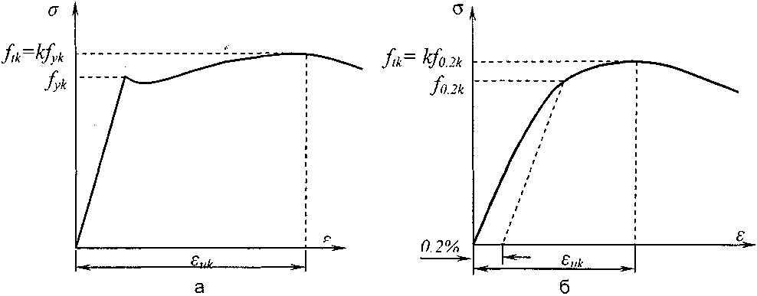
      - Арматура повинна мати необхідну гнучкість, котра дозволяє дотримувати мінімальні діаметри отворів і здійснювати її випрямлення.
а – арматурна сталь, що має фізичну площадку текучості; б – арматурна сталь, що не має фізичної площадки текучості
Рисунок 3.5 – Діаграма напруження-деформацїї розтягу для звичайної арматурної сталі

Міцність
Міцність на межі текучості (або 0,2 % – умовна межа текучості ) і міцність на розтяг визначаються відповідно як характеристичне значення навантаження, за якого відбувається текучість арматури або характеристичне максимальне навантаження при безпосередньому осьовому розтягу арматури, віднесених до номінальної площі поперечного перерізу.

Характеристики пластичності
(Пункт 3.2.4.1 змінено, Зміна № 1)

Зварювання
      - Процеси зварювання арматурних стрижнів повинні відповідати вимогам таблиці 3.2, а зварюваність – ДСТУ Б В. 2.6-182 та ДСТУ EN 10080.
(Пункт 3.2.5.1 змінено, Зміна № 1)
      - Усі види зварювання арматурних стрижнів повинні виконуватися згідно з ДСТУ Б В. 2.6-169 та ДСТУ 3760.
(Пункт 3.2.5.2 змінено, Зміна № 1)
      - Міцність зварних з'єднань вздовж ділянки анкерування зварних сіток повинна бути достатньою для сприйняття розрахункових зусиль.
Таблиця 3.2 – Рекомендовані методи зварювання і приклади застосування арматури
Вид навантаження | Метод зварювання | Розтягнуті стрижні1 | Стиснуті стрижні2
Переважно статичне | стикове наплавленням | з'єднання в стик
Переважно статичне | ручне дугове металевим електродом і ручне дугове електродом із покриттям | з'єднання в стик мм, накладками, внапуск, хрестоподібне3 та з іншими сталевими елементами
Переважно статичне | ручне дугове електродом | з'єднання накладками, внапуск, хрестоподібне3 та з іншими сталевими елементами
Переважно статичне | контактне точкове | з'єднання внапуск4, хрестоподібне₂, 4
Переважно не статичне | стикове наплавленням | з'єднання в стик
Переважно не статичне | ручне дугове металевим електродом | - | з'єднання в стик при
Переважно не статичне | ручне дугове електродом з покриттям | - | з'єднання в стик при
Переважно не статичне | контактне точкове | з'єднання внапуск4, хрестоподібне 2, 4
Кінець таблиці 3.2
Примітка 1. Можуть зварюватись стрижні з приблизно рівними діаметрами. Примітка 2. Допустиме співвідношення різних діаметрів стрижнів . Прим
Примітка 4.Для несучих мм
Примітка 4. Для ненесучих мм

      - Міцність зварних з'єднань зварних сіток може вважатись достатньою, якщо кожне зварне з'єднання може сприймати поперечні зусилля не менше 25 % сили, еквівалентної фактичним характеристичним значенням напружень текучості, обчислених для номінальної площі перерізу. Ця сила повинна діяти на площі меншого діаметра стержня у разі наявності арматури різних діаметрів.

Характеристичні та розрахункові значення міцності та деформаційних характеристик арматури
      - Основними показниками міцності та деформативності арматури є характеристичні значення їх міцнісних і деформаційних характеристик. Основною характеристикою опору арматури при розтягу (стиску) є характеристичне значення опору , яке дорівнює значенню фізичної границі текучості або умовної, що відповідає залишковому видовженню (скороченню) у .
Крім того, характеристичне значення міцності арматури при стиску обмежують значеннями, які відповідають величинам граничних відносних деформацій скорочення бетону, який оточує стиснуту арматуру, що розглядається.
      - Встановлені такі основні деформаційні характеристики арматури:
  - модуль пружності арматури ;
  - відносні деформації видовження арматури при досягненні напруженнями міцності ;
  - граничні деформації арматури
      - Для арматури з фізичною межею текучості значення відносної деформації видовження визначають як пружні відносні деформації при відповідних (характеристичних або розрахункових) значеннях міцності арматури та її модуля пружності.
      - Для арматури з умовною межею текучості значення відносної деформації видовження арматури визначають як суму залишкового видовження, що дорівнює , та пружних відносних деформацій при напруженні, яке дорівнює умовній межі текучості.
      - Для стиснутої арматури значення відносної деформації скорочення приймають такими ж, як при розтягу, за винятком спеціально зазначених випадків, але не більшими від граничних відносних деформацій скорочення бетону.
      - Значення модуля пружності арматури при стиску та розтягу приймають однаковими і встановлюють для відповідних видів і класів арматури.
      - Як узагальнену характеристику механічних властивостей арматури слід приймати діаграму стану (деформування) арматури, яка встановлює зв'язок між напруженнями та відносними деформаціями арматури у разі короткочасного одноразового прикладання навантаження (згідно зі стандартними випробуваннями) до руйнування. Діаграми стану арматури при розтягу та стиску приймають однаковими за винятком випадків, коли розглядають роботу арматури, у якої раніше були непружні деформації протилежного знака. Характер діаграми напруження-деформації арматури встановлюють у залежності від її виду.
      - Розрахункові значення опору арматури визначають діленням характеристичних значень міцності арматури на коефіцієнт надійності
Значення коефіцієнта надійності слід приймати у залежності від класу арматури та граничного стану, що розглядається, але не менше ніж наведені в таблиці 2.1.
      - Розрахункове значення модуля пружності арматури приймають таким, що дорівнює його характеристичній величині.
      - Вплив характеру навантаження, навколишнього середовища, напруженого стану арматури, технологічних факторів та інших умов роботи, які не враховують безпосередньо у розрахунках, слід ураховувати коефіцієнтом умов роботи арматури .

Втома
У разі необхідності перевірка міцності на втому здійснюється згідно з чинними нормативними документами.

Розрахункові передумови
      - Розрахунок повинен виконуватися з використанням номінальної площі перерізу арматури, а розрахункові значення величин визначаються з їх характеристичних значень згідно з 3.2.6.
      - Для звичайного розрахунку можна прийняти одну з наступних передумов (рис.3.6:
а) похилу верхню гілку з граничною деформацієюі максимальними напруженнями при ;
б) горизонтальну верхню гілку з граничною деформацією .
Примітка. Величина може встановлюватися згідно з відповідними нормативними документами. Рекомендованим є значення .

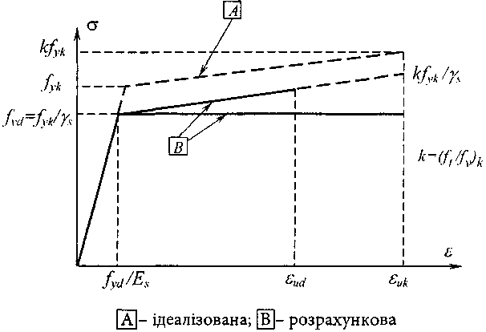
Рисунок 3.6 – Ідеалізована і розрахункова діаграми напруження-деформації для арматури (при розтягу і стиску)
      - Середнє значення густини арматурної сталі можна прийняти 7850 кг/м3.
      - Розрахункове значення модуля пружності можна прийняти 200 ГПа.
      - Допускається, використовувати інші залежності для опису діаграми деформування арматури, які більш повно відображають реальні властивості арматурної сталі.
(Пункт 3.2.8.5 змінено, Зміна № 1)

Попередньо напружена арматура

Загальні положення
      - Цей розділ регламентує застосування стрижнів, дротів та канатів, що використовуються у якості попередньо напружених пучків у залізобетонних конструкціях.
      - Попередньо напружена арматура повинна мати прийнятно низький рівень чутливості до корозії під напруженням.
      - Для арматури, що відповідає цим нормам, опір розтягу складає 0,1 % умовної границі текучості, а видовження при максимальному навантаженні визначаються характеристичними величинами; ці величини позначаються відповідно .
      - Кожний виріб повинен бути чітко ідентифікованим відповідно до системи класифікації 3.3.2 2.
      - Напружена арматура повинна класифікуватись за рівнем релаксації згідно з 3.3.2.4
або за вимогами, наведеними у відповідному нормативному документі.

(Пункт 3.3.1.6 вилучено, Зміна № 1)
      - Не допускається зварювання дроту і стрижнів. Окремі дроти канатів можуть включати зварювання у шаховому порядку, виконане до холодного волочіння.
      - Для попередньо напруженої арматури з дроту або канату максимальний вигин по довжині повинен відповідати вимогам, встановленим у відповідних нормативних документах
(Пункт 3.3.1.8 змінено, Зміна № 1)

Характеристики
      - Характеристики напруженої арматури наведені у відповідних нормативних документах.
      - Напружена арматура (дроти, канати і стрижні) повинна класифікуватися за:
(і) опором із вказаною величиною 0,1 % умовної границі текучості , величиною відношення опору розтягу до величини умовної границі текучості f_{pk} / f_{p0,1k} та видовження при
максимальному навантаженні ;
(іі) класом із вказаним характером релаксації; (ііі) розміром;
(iv) характеристиками поверхні.
(Пункт 3.3.2.2 змінено, Зміна № 1)
      - Фактична маса напруженої арматури не повинна відрізнятися від номінальної на вели чину, більшу ніж гранично-допустима за нормативними документами.
      - У цих Нормах визначено три класи за релаксацією:
    - клас 1: дріт або канат із звичайною релаксацією;
    - клас 2: дріт або канат із низькою релаксацією;
    - клас 3: гарячекатані або оброблені стрижні.
Величина релаксації напружень попередньо напруженої арматури не повинна перевищувати значень, наведених у відповідних нормативних документах.
3.3.3 Опір
3.3.3.1 За умовну величину границі текучості за рисунком 3.7 приймаються
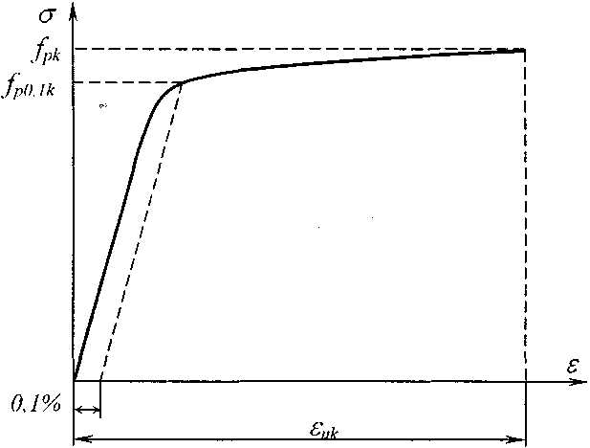
напруження, залишкові деформації при яких дорівнюють 0,1 %. Нормативні значення умовної величини границі текучості і величини опору на розтяг визначають з використанням номінальної площі поперечного перерізу.
Рисунок 3.7 – Діаграма напруження-деформації для звичайної напруженої сталі

Характеристики пластичності
      - Напружена арматура повинна мати необхідну пластичність згідно з чинними норматив ними документами.
      - Для визначення пластичності використовується графік залежності "напруження- деформації" для попередньо напруженої арматури.
( Пункт 3.3.4.2 змінено, Зміна № 1)
      - Необхідна пластичність напруженої арматури при розтягу забезпечується, якщо виконується 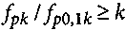 .
Примітка. Рекомендованим є значення k = 1,1.

Втома
      - Напружена арматура повинна мати необхідний опір втомі.
      - Діапазон напружень втоми для напруженої арматури повинен відповідати ДСТУ 3760.

Розрахункові передумови
      - Конструктивний розрахунок виконується з використанням номінальної площі поперечного перерізу напруженої сталі та характеристичних значень .
      - Розрахункове значення модуля пружності для дроту та стрижнів може прийматися 205 ГПа. Залежно від технології їх виготовлення фактичний діапазон значень може становити 195...210 ГПа.
( Пункт 3.3.6.2 змінено, Зміна № 1)
      - Середня густина напруженої арматури для цілей розрахунку може прийматися 7850 кг/м3.
      - Наведені вище значення дійсні у діапазоні температур від мінус 40 °С до 100 °С для напруженої сталі у готовій конструкції.
      - Розрахункове значення напружень сталі приймається .
      - Для розрахунку поперечного перерізу може прийматися одна з наступних передумов (рисунок 3.8):
    - похила гілка обмежується граничною деформацією ;
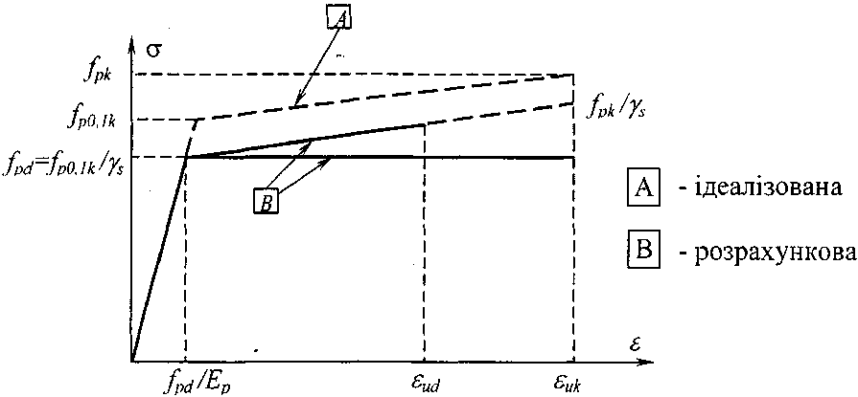
    - горизонтальна верхня гілка обмежується граничною деформацією .
Рисунок 3.8 – Ідеалізована і розрахункова діаграма напруження-деформації для напруженої сталі
Розрахунок також може ґрунтуватися на фактичній залежності напруження-деформації, якщо відома така залежність.
Примітка. Рекомендованим є значення . Якщо нема більш точних значень, рекомендується приймати .

Напружена арматура в оболонках
      - Напружена арматура в оболонках (наприклад, зі зчепленням арматури у каналах, без зчеплення тощо) повинна бути постійно захищеною від корозії (4.3).
      - Напружена арматура в оболонках повинна бути захищеною від впливу вогню при пожежі.

Пристрої для попереднього напруження

Анкерні пристрої і муфти
      - Підпункт 3.4.1 застосовується для анкерних пристроїв (анкерів) та пристроїв
з'єднання (муфт), що використовуються при напруженні конструкцій на бетон, якщо:
(I) анкери використовуються для передачі зусиль у попередньо напруженій арматурі на бетон у зоні анкерування;
(II) муфти використовуються для з'єднання по довжині окремої арматури для утворення цілісних пучків.
3.4.1.2 Анкерні і з'єднувальні пристрої для систем попереднього напруження, що розглядаються, потрібно застосовувати згідно з відповідними нормативними документами.

Заанкерування напруженої арматури
      - Пристрої заанкерування та з'єднувальні муфти для попередньо напруженої арматури повинні мати міцність, видовження та відповідні характеристики втоми, що відповідають вимогам проекту.
      - Ці вимоги повинні задовольнятися за наступних умов:
(I) прийняті геометрія і характеристики матеріалів анкерів та муфт мають відповідати чинним нормативним документам;
(II) руйнування напруженої арматури не відбуватиметься у межах анкера або муфти;
(III) видовження пристроїв заанкерування при руйнуванні перевищуватиме 2 %.
(IV)пристрої заанкерування не розміщуватимуться у зонах високих напружень від інших впливів;
(V)характеристики втоми складових анкерних пристроїв і муфт відповідатимуть вимогам відповідних нормативних документів.

Анкерні пристрої та зони заанкерування
Міцність анкерних пристроїв і зон заанкерування повинна бути достатньою для передачі зусиль від попередньо напруженої арматури на бетон, а виникнення тріщин у зоні заанкерування не повинно погіршувати роботу анкера.

Зовнішня арматура для попереднього напруження на бетон
      - Загальні положення
        - Зовнішньою арматурою, напружуваною на бетон без зчеплення, вважається арматура, що розміщується за межами початкового залізобетонного перерізу, і з'єднується з конструкцією тільки за допомогою анкерних пристроїв та пристроїв для відхилення.
        - Використання зовнішнього попередньо напруженого армування з натягом на бетон повинно відповідати вимогам відповідного нормативного документа.
        - Застосування вказаної арматури повинно здійснюватися за правилами, наданими у цих Нормах.
3.4.4.2 Анкерування
Мінімальний радіус кривизни попередньо напруженої арматури у зоні анкерування арматури без зчеплення повинен бути вказаний у відповідному сертифікаті виробника.

ДОВГОВІЧНІСТЬ ТА ЗАХИСНИЙ ШАР БЕТОНУ ДЛЯ АРМАТУРИ

Загальні положення
    - Довговічність конструкції повинна задовольняти встановленим вимогам відповідно до ДБН В.1.2-14.
( Пункт 4.1.1 змінено, Зміна № 1)

(Пункт 4.1.2 вилучено, Зміна № 1)
    - Можлива значимість безпосередніх і опосередкованих дій, умов навколишнього середовища (4.2) і викликаних ними впливів повинна бути врахована.

Вплив навколишнього середовища
Вплив навколишнього середовища, якого зазнає конструкція додатково до механічних впливів, може бути хімічним або фізичним і повинен враховуватись при проектуванні.

Вимоги до довговічності
    - Для досягнення необхідного проектного строку служби конструкції повинні здійснюватися відповідні заходи щодо захисту елементів конструкцій від негативного впливу умов навколишнього середовища.
    - Питання довговічності потрібно враховувати при виконанні наступних стадій проекту: вибір конструктивної схеми та матеріалу, конструювання, зведення, контроль якості, перевірка, спеціальні заходи (наприклад, використання нержавіючої сталі, захисні покриття, катодний захист).
    - Вимоги з довговічності бетонних і залізобетонних конструкцій забезпечуються виконанням розрахункових умов граничних станів, а також конструктивними вимогами, які викладені у розділі 9 у залежності від класів умов експлуатації конструкцій, наведених у таблиці 4.1.
Умови експлуатації – це фізичні та хімічні умови навколишнього середовища, у якому експлуатується як уся конструкція, так і її окремі елементи. Умови експлуатації не містять у собі факторів впливу навантаження.
    - Марки бетону за морозостійкістю та водонепроникністю у залежності від режиму експлуатації бетонних і залізобетонних конструкцій та розрахункових зимових температур зовнішнього повітря у районі будівництва слід приймати:
    - для конструкцій будівель і споруд, окрім зовнішніх стін опалюваних будівель, – не нижче зазначених у таблиці 4.1 (а);
    - для зовнішніх стін опалюваних будівель – не нижче зазначених у таблиці 4.1 (б).
Таблиця 4.1 – Класи умов експлуатації конструкцій у залежності від характеристики навколишнього середовища і мінімальні класи бетону за міцністю на стиск
Клас умов експлуатації |  | Характеристика навколишнього середовища, вологісний режим |  | Приклади умов навколишнього середовища | Мінімаль-ний клас бетону
1 Агресивні дії відсутні
Х0 |  | Відсутнє поперемінно заморожування-відтаван- ня, хімічні дії, стирання тощо. Дуже сухий повітряно-вологісний режим | Конструкції всередині приміщень із сухим режимом згідно з  ДБН В.1.2-2 та ДСТУ Б В. 2.6-145 |  | С 8/10
2 Корозійні пошкодження, викликані карбонізацією бетону
XC1 | Сухий повітряно- вологісний режим  або постійна експлуатація у вологонасиченому стані |  | Конструкції всередині примі- щень із нормальним режимом згідно з ДБН В. 1.2-2 та ДСТУ Б В. 2.6-145  конструкції, які постійно знахо дяться в ґрунті або під водою |  | С 12/15
Кінець таблиці 4.1
Клас умов експлуатації | Характеристика навколишнього середовища, вологісний режим |  | Приклади умов навколишнього середовища |  | Мінімаль-ний клас бетону
ХС2 | Водонасичений стан при епізодичному висушуванні |  | Конструкції, поверхня яких тривалий час контактує з водою |  | С 16/ 20
ХС3 | Помірний повітряно- вологісний режим  , експлуатація експлуатації в умовах епізодичного вологонасичення |  | Конструкції всередині приміщень із вологим режимом згідно з  ДБН В.1.2-2 та ДСТУ Б В.2.6-145 надвірні конструкції, захищені від атмосферних опадів (дощу) |  | С 20/25
ХС4 | Поперемінне зволоження та висушування |  | Конструкції, поверхні яких контактують з водою, але не відповідають класу ХС2 |  | С 25/30
3 Корозійні пошкодження, викликані хлоридами
XD1 | Вологий, в умовах повітряно-вологісного стану за  відсутності епізодичного водонасичення |  | Конструкції, поверхні яких контактують із газоподібними середовищами з вмістом хлорид- іонів |  |  | С 25/ 30
XD2 | У водонасиченому стані |  | Залізобетонні конструкції, які контактують з технічною водою, що містить хлорид-іони; басейни для плавання |  |  | С 30/ 35
XD3 | Поперемінне зволоження і висушування |  | Елементи мостових конструкцій; трубопроводи; плити автостоянок тощо |  |  | С 30/ 35
4 Корозійні пошкодження, викликані поперемінним заморожуванням-відтаванням
XF1 | Епізодичне водонасичен- ня, дія від'ємних темпера- тур за відсутності антиобморожувачів |  | Конструкції, вертикальні поверхні яких зазнають атмосферних дій |  |  | С 25/30
XF2 | Те саме, у присутності антиобморожувачів |  | Конструкції, вертикальні поверхні яких зазнають атмосферних дій та попадання антиобморожувачів, що містяться у повітрі |  |  | С 20/25
XF3 | Водонасичений стан, антиобморожувачі не застосовують |  | Конструкції, горизонтальні поверхні яких зазнають атмосферних дій |  |  | С 25/30
XF4 | Водонасичений стан, застосовують антиобморожувачі |  | Конструкції, горизонтальні поверхні яких зазнають прямих дій антиобморожувачів; проїзні частини мостів, шляхи |  |  | С 25/30
5 Корозійні пошкодження, викликані хімічними та біологічними діями
ХА1 | Слабоагресивне середовище |  | Згідно зі СНиП 2.03.11 |  |  | С 25/30
ХА2 | Середньоагресивне середовище |  |  |  |  | С 25/30
ХА3 | Сильноагресивне середовище |  |  |  |  | С 30/35
( Таблиця 4.1 змінено, Зміна № 1)

Таблиця 4.1 (а) – Марки бетону за морозостійкістю та водонепроникністю для бетонних і залізобетонних конструкцій у залежно від режиму експлуатації
Умови роботи конструкції |  | Марка бетону,не нижче ніж
Клас умови експлуа- тації | Розрахункова температура зовнішнього повітря, °С | за морозостійкістю |  |  | За водонепроникністю
Клас умови експлуа- тації | Розрахункова температура зовнішнього повітря, °С | для конструкцій будівель та споруд (крім стін опалювальних будівель) з класом наслідків (відповідальності) відповідно до ДБН В.1.2-14
Клас умови експлуа- тації | Розрахункова температура зовнішнього повітря, °С | CC3 | CC2 | CC1 | CC3 | CC2 | CC1
1.Поперемінне заморожування-відтавання
ХС4, ХFЗ, ХF4 | Понад мінус 20 до мінус 40 включно | F200 | F150 | F100 | W4 | W2 | Ненорму- ється
ХС4, ХFЗ, ХF4 | Понад мінус 5 до мінус 20 включно | F150 | F100 | F75 | W2 | Ненормується
ХС2, ХF1, ХF2 | Понад мінус 20 до мінус 40 включно | F150 | F100 | F75 | W2 | Ненормується
ХС2, ХF1, ХF2 | Понад мінус 5 до мінус 20 включно | F75 | F50 | Не нормується
ХD1 | Понад мінус 20 до мінус 40 включно | F75 | F50 | Не нормується
ХD1 | Понад мінус 5 до мінус 20 включно | F75 | Не нормується
2.Можливий епізодичний вплив температури нижче ніж 0°С
ХС2, ХС4 | Понад мінус 20 до мінус 40 включно | F100 | F75 | Не нормується
ХС2, ХС4 | Понад мінус 5 до мінус 20 включно | F100 | Не нормується
ХС1, ХС3 | Понад мінус 20до мінус 40 включно | F100 | Не нормується
ХС1, ХС3 | Понад мінус 5 до мінус 20 включно | Не нормується
( Таблиця.4.1 (а) змінено, Зміна № 1)
Таблиця 4.1 (б) – Марки бетону за морозостійкістю для зовнішніх стін опалюваних будівель
Умови роботи конструкції |  | Мінімальна марка бетону за морозостійкістю для зовнішніх стін опалювальних будівель з класом наслідків (відповідальності) відповідно до ДБН В.1.2-14
Відносна вологість повітря примі- щення, RH, % | Розрахункова температура зовнішнього повітря, °С | СС3 | СС2 | СС1
RН>75 | Понад мінус 20 до мінус 40 включно | F100 | F75 | F50
RН>75 | Понад мінус 5 до мінус 20 включно | F75 | F50 | Не нормується
60<RН≤75 | Понад мінус 20 до мінус 40 включно | F50 | Не нормується
60<RН≤75 | Понад мінус 5 до мінус 20 включно | Не нормується
RН≤60 | – | Не нормується
( Таблиця.4.1 (б) змінено, Зміна № 1)

Захисний шар бетону

Загальні положення
      - Захисний шар бетону – це відстань від поверхні арматури до найближчої поверхні бетону (включаючи з'єднання, поперечні стрижні і зовнішнє армування, за наявності).
      - Номінальний захисний шар потрібно вказувати у робочих кресленнях. Він визначається за величиною мінімального захисного (таблиця 4.2) та допустимих проектних відхилів :

Мінімальний захисний шар бетону
      - Мінімальний захисний шар бетону повинен забезпечувати:
    - безпечну передачу зусиль зчеплення;
    - захист арматурної сталі від корозії (довговічність);
    - необхідну межу вогнестійкості (ДБН В.1.2 -7).
(Пункт 4.4.2.1 змінено, Зміна № 1)
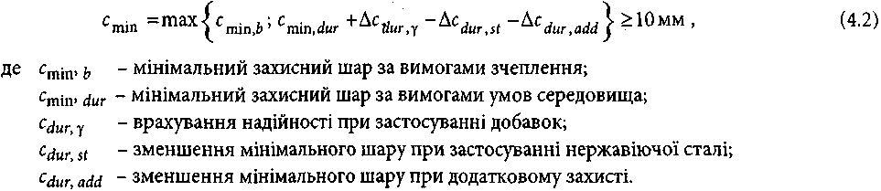
      - Необхідно вибирати більшу з величин, що задовольняє умови стосовно зчеплення і впливу умов навколишнього середовища.
      - Для надійної передачі зусиль зчеплення та забезпечення необхідного ущільнення бетону мінімальний захисний шар повинен бути не меншим ніж , наведений у таблиці 4.2.

Таблиця 4.2 – Вимоги до мінімального захисного шару для забезпечення зчеплення

Вимоги до зчеплення
Розташування стрижнів | Мінімальний захисний шар,
Роздільне | Діаметр стрижня
Пасмо | Еквівалентний діаметр
Примітка. Якщо номінальний максимальний розмір наповнювача більший ніж 32 мм, то необхідно збільшити на 5 мм;
– еквівалентний діаметр визначається згідно з відповідними нормативними документами.
При напруженні арматури на бетон товщина захисного шару повинна перевищувати:
    - при круглому перерізі каналу – величину діаметра каналу;
    - при прямокутному перерізі каналу – більше із двох значень: меншу сторону чи половину більшої.
Якщо розміри круглого або прямокутного каналу перевищують 80 мм, то вказані вимоги не застосовуються.
При напруженні арматури на упори рекомендовані величини становлять:
    - 1,5 х діаметр канату або гладкого дроту;
    - 2,5 х діаметр стрижня періодичного профілю.
      - Мінімальну величину захисного шару бетону c_{min,dur} встановлюють для арматурної сталі з урахуванням класу впливу середовища.
(Пункт 4.4.2.4 змінено, Зміна № 1)
4.4.2.4.1 Мінімальна величина захисного шару бетону с_{min,dur} для арматурної сталі наведена у таблиці 4.3.
( Пункт 4.4.2.4.1 долучено, Зміна № 1)

Таблиця4.3 – Мінімальна величина захисного шару бетону с_{min,dur} для арматурної сталі
с_{min,dur}, мм
Клас конструкції | Клас впливу середовища відповідно до таблиці 4.1
Клас конструкції | X0 | XC1 | ХС2/ХС3 | ХС4 | XD1/XS1 | XD2/XS2 | XD3/XS3
S1 | 10 | 10 | 10 | 15 | 20 | 25 | 30
S2 | 10 | 10 | 15 | 20 | 25 | 30 | 35
S3 | 10 | 10 | 20 | 25 | 30 | 35 | 40
S4 | 10 | 15 | 25 | 30 | 35 | 40 | 45
S5 | 10 | 20 | 30 | 35 | 40 | 45 | 50
S6 | 20 | 25 | 35 | 40 | 45 | 50 | 55
(Таблиця 4.3 долучено, Зміна № 1)
4.4.2.4.2 Мінімальна величина захисного шару бетону с_{min,dur} для попередньо напруженої арматурної сталі наведена у таблиці 4.4.
( Пункт 4.4.2.4.2 долучено, Зміна № 1)
Таблиця 4.4 – Мінімальна величина захисного шару бетону с_{min,dur} для попередньо напруженої арматурної сталі
с_{min,dur}, мм
Клас конструкції | Клас впливу середовища відповідно до таблиці 4.1
Клас конструкції | X0 | XC1 | ХС2/ХС3 | ХС4 | XD1/XS1 | XD2/XS2 | XD3/XS3
S1 | 10 | 15 | 20 | 25 | 30 | 35 | 40
S2 | 10 | 15 | 25 | 30 | 35 | 40 | 45
S3 | 10 | 20 | 30 | 35 | 40 | 45 | 50
S4 | 10 | 25 | 35 | 40 | 45 | 50 | 55
S5 | 15 | 30 | 40 | 45 | 50 | 55 | 60
S6 | 20 | 35 | 45 | 50 | 55 | 60 | 65
(Таблиця 4.4 долучено, Зміна № 1)
        - Для розрахункового строку експлуатації залізобетонних конструкцій протягом 50 років приймають клас конструкцій S4. Клас залізобетонних конструкцій залежно від класу впливу середовища та інших факторів наведено в таблиці 4.5.
( Пункт 4.4.2.4.3 долучено, Зміна № 1)
Таблиця 4.5 – Клас конструкцій залежно від класу впливу середовища
Класи конструкцій
Фактори впливу | Клас впливу середовища відповідно до таблиці 4.1
Фактори впливу | X0 | XC1 | ХС2/ХС3 | ХС4 | XD1 | XD2/XS1 | XD3/XS2/XS3
Розрахунковий строк експлуатації 100 років | збільшення на 2 класи
Клас міцності | ≥С30/37 | ≥С30/37 | ≥С35/45 | ≥С40/50 | ≥С40/50 | ≥С40/50 | ≥С45/55
Клас міцності | зменшення на 1клас
Елементи,що мають форму плити | зменшення на1 клас
Забезпечено спеціаль- ний контроль якості виготовлення бетону | зменшення на 1 клас
(Таблиця 4.4 долучено, Зміна № 1)
4.4.2.4.4 При товщині захисного шару бетону, що перевищує 45 мм, необхідно передбачити його конструктивне армування.
( Пункт 4.4.2.4.4 долучено, Зміна № 1)

Допустимі проектні відхили
При визначенні номінальної товщини захисного шару до його мінімального значення необхідно додати допуск на відхил . Товщину мінімального захисного шару необхідно збільшити на абсолютне значення допустимого від'ємного відхилу.
Примітка. Рекомендоване значення

РОЗРАХУНОК КОНСТРУКЦІЙ

Загальні положення
    - Метою конструктивного розрахунку є визначення розподілу внутрішніх сил і
моментів або напружень, деформацій і переміщень по всій конструкції або її частині. За необхідності виконується розрахунок на місцеву дію навантаження.
Примітка. Для більшості випадків розрахунок застосовується для визначення розподілу внутрішніх сил і моментів, а кінцева перевірка або демонстрація опору поперечних перерізів ґрунтується на наслідках цих дій; однак, результати за деякими методами розрахунку (наприклад, за методом скінченних елементів) представлені переважно у вигляді напружень, деформацій і переміщень, а не внутрішніх сил і моментів. Для застосування цих даних і отримання відповідних результатів перевірки потрібно використовувати спеціальні методи.
    - Розрахунок повинен виконуватись із використанням ідеалізації як геометрії, так і характеру роботи конструкції. Вибрана ідеалізація повинна відповідати характеру задачі, яка розв'язується.
    - У розрахунках необхідно враховувати вплив геометрії і характеристик конструкції на характер її роботи на кожній стадії існування.
    - У будівлях впливи поперечних і осьових зусиль на деформацію лінійних елементів і плит можуть не враховуватись, якщо сукупна величина цих впливів не перевищує 10 % від зусиль, викликаних згином.
    - Якщо взаємодія "основа-споруда" суттєво впливає на характер розподілу зусиль у споруді, то необхідно виконувати розрахунок як єдину геометричну і фізично нелінійну систему "основа-фундаменти-споруда".
    - При аналізі сполучень навантажень і впливів повинні розглядатись відповідні випадки з метою визначення всіх перерізів конструкції або її частини, де можливе виникнення граничного стану.
    - Впливи другого порядку потрібно враховувати, якщо вони суттєво впливають на загальну стійкість конструкції і на досягнення граничного стану у критичних перерізах.

Геометричні недосконалості
    - Несприятливі впливи від можливих відхилів у геометрії конструкції, розташуванні навантажень потрібно враховувати при розрахунку елементів і конструкцій.
Примітка. Відхили у розмірах поперечних перерізів, зазвичай, ураховуються коефіцієнтами надійності за матеріалами, їх не потрібно додатково включати у конструктивний розрахунок.
    - При розрахунку за першою групою граничних станів слід розглядати ефект від впливу можливих недосконалостей у геометрії ненавантаженої конструкції. Необхідно намагатися врахувати несприятливі ефекти якомога більшої кількості недосконалостей.
    - Недосконалості потрібно враховувати для граничних станів за придатністю до нормальної експлуатації.
    - Якщо вплив недосконалостей менший від впливу розрахункових горизонтальних дій, то ним можна знехтувати.
Недосконалості не слід ураховувати для особливих (аварійних) сполучень навантажень.
5.2.5 Під час розрахунку бетонних та залізобетонних конструкцій на дію стискального поздовжнього зусилля необхідно враховувати випадковий ексцентриситет е₀, який слід приймати не менше ніж:
          - 1/400 довжини елемента або відстані між його перерізами,закріпленими від зміщення;
          - 1/30 висоти перерізу (діаметра);
          - 10мм.".
Для елементів статично невизначених конструкцій значення ексцентриситету поздовжнього зусилля відносно центра ваги приведеного перерізу е приймають таким, що дорівнює величині ексцентриситету, отриманого зі статичного розрахунку, але не меншим від
.Для елементів статично визначених конструкцій ексцентриситет приймають таким, що дорівнює сумі ексцентриситетів зі статичного розрахунку та випадкового.
(Пункт 5.2.5 змінено, Зміна № 1)

Ідеалізація споруди

Конструктивні моделі для загального розрахунку
      - Елементи споруди класифікують, за характером їх функціонування як балки, колони, плити, стіни, панелі, арки, оболонки тощо. Правила охоплюють розрахунок цих характерних елементів та споруд, що сформовані сукупністю таких елементів.
      - Для будівель застосовуються нижченаведені положення.
      - Балка – це елемент, у якого проліт не менше ніж утричі перевищує загальну висоту пере різу. У іншому разі вона повинна розглядатися, як балка-стінка.
      - Плита – це елемент, у якого мінімальний розмір сторони не менше ніж у п'ять разів перевищує загальну товщину плити.
      - Плита, на яку діє переважно рівномірно розподілене навантаження, може розглядатися як така, що працює за балковою схемою, якщо:
    - вона має дві вільні (не обперті) та практично паралельні грані;
    - вона є центральною частиною практично прямокутної плити, обпертої по чотирьох гранях при співвідношенні довшого прольоту до коротшого, більшого ніж удвічі.
      - Ребристі або кесонні плити не потрібно розглядати як дискретні елементи при розрахунку, коли забезпечується умова, за якої полиця або верхня частина конструкції та поперечні ребра мають необхідну жорсткість на крутіння. Це можливо, якщо:
    - крок ребер не перевищує 1500 мм;
    - ширина полиці не більше ніж у чотири рази перевищує висоту ребер;
    - товщина полиці, щонайменше, становить 1/10 відстані у чистоті між ребрами або 50 мм. У розрахунок приймається більше з цих двох значень;
    - крок поперечних ребер у чистоті не перевищує більше ніж у 10 разів середню товщину плити.
Мінімальна товщина плити 50 мм може бути зменшена до 40 мм, якщо ребра розташовані зі сталим модулем (стала структура).
      - Колона – це елемент, у якого висота перерізу не перевищує ширину більше ніж у чотири рази, а висота елемента – щонайменше у три рази висоту перерізу. В іншому разі її потрібно розглядати як пілон або стіну.

Геометричні дані
      - Робоча ширина полиць (для всіх граничних станів)
        - У таврових та Г-подібних балках робоча ширина полиці, на якій можна вважати рівномірним розподіл напружень, залежить від розмірів стінки і полиці, виду навантаження, прольоту, умов обпирання та поперечної арматури.
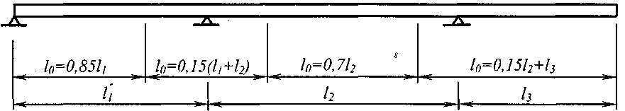
        - Робочу ширину полиці потрібно враховувати на відстані l0 між точками балки з нульовими моментами, які можна приблизно визначити за рисунком 5.1.
Рисунок 5.1 – До визначення відстані l0
        - Робочу ширину полиці для таврової або Г-подібної балки можна визначати за формулою:
Примітка. Довжина консолі l₃ не повинна перевищувати половини прилеглого прольоту,
а співвідношення прилеглих прольотів повинно бути у межах від 0,6 до 1,5, де
        - Для конструктивного розрахунку, якщо не вимагається високої точності результату, допускається приймати постійну ширину полиці вздовж усього прольоту (рисунок 5.2). При цьому, ширина полиці повинна задовольняти вимоги опору прольотного поперечного перерізу.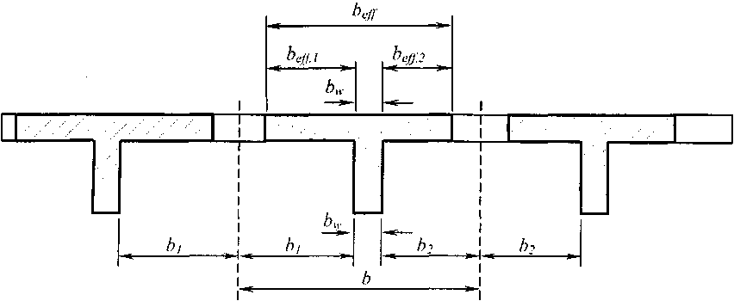
Рисунок 5.2 – Характеристики робочої ширини полиці

Нелінійний розрахунок
    - При визначенні зусиль у конструкціях, як правило, потрібно використовувати нелінійні методи розрахунку за обома групами граничних станів при забезпеченні умов рівноваги і сумісності деформацій та урахуванні нелінійного характеру роботи матеріалів. Розрахунок потрібно виконувати на впливи першого чи другого порядку.
    - При граничному стані потрібно перевіряти здатність розрахункового поперечного пере різу сприймати будь-які передбачені розрахунком зусилля з відповідним урахуванням невизначеностей.
    - Для конструкцій, що зазнають дії переважно статичних навантажень, впливом попередніх навантажень, зазвичай, можна знехтувати та припускати, що зростання інтенсивності дій відбувається монотонне.
    - При застосуванні нелінійного методу розрахунку використовуються характеристики матеріалів, які відображаються реальними діаграмами деформування бетону й арматури. Потрібно застосовувати тільки такі методики розрахунку, які є справедливими у відповідних межах і підтверджуються експериментом.
    - Для гнучких конструкцій, у яких не можна знехтувати впливами другого порядку, необхідно враховувати вплив поздовжнього прогину на їх несучу здатність.

Лінійно-пружний розрахунок
    - Визначення зусиль при відповідному обґрунтуванні можна виконувати за лінійно- пруж ним розрахунком елементів на основі загальних правил будівельної механіки для першого і другого граничних станів.
    - Для визначення впливу дій лінійний розрахунок можна виконувати за умов: (і) відсутності тріщин у перерізах;
(іі) близького до лінійної залежності напруження-деформації;
(ііі) відповідності величини модуля пружності розрахунковій ситуації.
    - Для врахування температурної деформації, осідання і дії усадки при граничному стані за несучою здатністю і стійкістю приймають знижену жорсткість, що відповідає перерізу з тріщина ми, нехтуючи жорсткістю на розтяг, але враховуючи вплив повзучості. При граничному стані за придатністю до необхідно розглядати поступовий розвиток тріщин.

Лінійно-пружний розрахунок з обмеженим перерозподілом
    - При лінійно-пружному розрахунку з обмеженим перерозподілом необхідно враховувати вплив перерозподілу моментів.
Пластичність у критичних перерізах повинна бути достатньою для того, щоб передбачений механізм міг реалізуватися.
Розрахунок з урахуванням пластичних деформацій повинен ґрунтуватись або на методі нижньої границі (статичному), або на методі верхньої границі (кінематичному).
    - Розрахунок балок, рам і плит з урахуванням пластичних деформацій виконується для граничних станів без здійснення безпосередньої перевірки граничного повороту перерізу за умови, що виконується вимога 5.6.1.

Розрахунок впливів другого порядку при стиску

Загальні положення
      - Цей підрозділ стосується елементів і конструкцій, характер роботи яких суттєво залежить від впливів другого порядку (наприклад, колони, пілони, стіни, палі, арки та оболонки). Загальні впливи другого порядку можуть проявлятись і у конструкціях із гнучкою в'язевою системою.
      - Якщо враховуються впливи другого порядку, то рівновагу й опір конструкції потрібно перевіряти у деформованому стані. Деформації потрібно визначати з урахуванням відповідного впливу тріщиноутворення, нелінійних властивостей матеріалів і повзучості.
Примітка. При розрахунку за умов лінійного характеру роботи матеріалів ці впливи можна враховувати шляхом зниження характеристик жорсткості.
      - У відповідних випадках розрахунок повинен ураховувати вплив гнучкості прилеглих елементів і фундаментів (взаємодія "основа-споруда").
      - Характер роботи конструкції потрібно розглядати у напрямку, в якому може відбуватися деформація, а в необхідних випадках слід ураховувати двовісний згин.
      - Невизначеності у геометрії і розташуванні навантажень стиску потрібно враховувати як додаткові впливи першого порядку на основі геометричних недосконалостей (5.2).
      - Впливами другого порядку можна знехтувати, якщо вони разом становлять менше ніж 10 % відповідних впливів першого порядку.

Повзучість
Вплив повзучості потрібно враховувати при розрахунку впливів другого порядку з обов'язковим розглядом як загальних умов щодо повзучості (3.1.4), так і тривалості сполучень різних навантажень, що розглядаються.

Методи розрахунку
Методи розрахунку охоплюють загальний метод, що ґрунтується на нелінійному розрахунку другого порядку (5.7.4), і наступні два спрощених методи, що ґрунтуються на номінальній жорсткості та номінальній кривизні.

Загальний метод
      - Загальний метод ґрунтується на нелінійному розрахунку включно з геометричною нелінійністю, тобто впливами другого порядку. Застосовуються загальні правила нелінійного розрахунку.
      - Необхідно застосовувати графіки напруження-деформації бетону і арматурної сталі, які придатні для загального розрахунку. Потрібно враховувати вплив повзучості.
      - Величину граничного навантаження можна отримати безпосередньо із розрахунку
на основі використання розрахункових залежностей напруження-деформації для бетону і арматурної сталі, наведених у 3.1.5 (формули (3.4) та (3.5)), рисунках 3.1, 3.6 і у 3.3.6 та рисунка 3.8) та деформаційного методу розрахунку.
      - За відсутності більш точних моделей повзучість може бути врахована шляхом множення всіх величин деформацій за графіком напруження-деформації бетону на коефіцієнт
, де – розрахунковий коефіцієнт повзучості, який визначається за формулою:
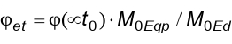
(5.2)

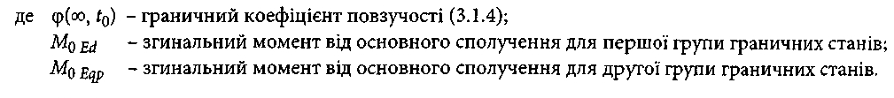
(Формула (5.2 ) змінено, Зміна № 1)

Стійкість із площини гнучких балок
    - У необхідних випадках потрібно враховувати стійкість гнучких балок із своєї площини, наприклад, для збірних балок при транспортуванні і монтажі, для балок без розкріплення із площини у робочому стані тощо. Також потрібно враховувати геометричні недосконалості.
    - При перевірці балок у нерозкріпленому стані в якості геометричних недосконалостей необхідно припускати вигин із своєї площини, що дорівнює
.Якщо у робочому стані балка розкріплюється сполученими з нею елементами, то їх можна враховувати при перевірці стійкості з її площини.

Попередньо напружені елементи і конструкції

Загальні положення
      - У цих Нормах розглядається попереднє напруження, яке прикладене до бетону попередньо напруженою арматурою.
      - Можливість крихкого руйнування елемента внаслідок розриву напруженої арматури повинна бути виключена.

Зусилля попереднього напруження при натягуванні
      - Максимальні зусилля напруження
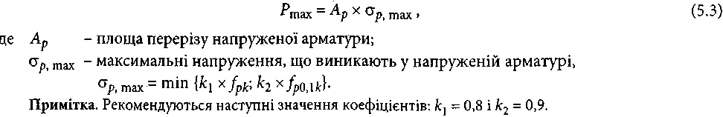
Сила, що прикладається до (тобто сила, що діє на кінці прикладання розтягування), не повинна перевищувати наступної величини:

Обмеження напружень у бетоні у зоні анкерування
Необхідно конструктивними заходами запобігати можливості тріщиноутворення і розколювання бетону на кінцях елементів, напружених на упори і на бетон.
      - Вимірювання
При напруженні на бетон силу попереднього напруження і відповідне видовження арматури потрібно перевіряти вимірюваннями, а фактичні втрати попереднього напруження внаслідок тертя потрібно контролювати.

Зусилля попереднього напруження
У момент часу t і на відстані (або довжині дуги) від напруженого кінця арматури середня сила попереднього напруження дорівнює максимальній силі , прикладеній до напруженого кінця, мінус миттєві втрати і втрати, що залежать від часу. Абсолютна величина ураховує всі втрати.

Вплив попереднього напруження на граничний стан за придатністю до експлуатації і граничний стан за втомою
При розрахунку за придатністю до експлуатації та втомою потрібно встановлювати обмеження можливих змін попереднього напруження. Для граничного стану за придатністю до експлуатації визначають дві характеристичних величини сили попереднього напруження за формулами:
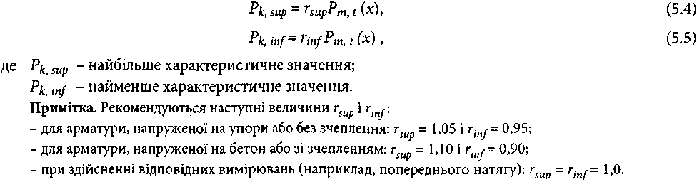

Врахування деяких особливостей конструкцій при розрахунку
    - Плити, що обпираються на колони, класифікуються як плоскі (безбалкові) плити.
    - Діафрагми жорсткості – це плоскі чарункові елементи або залізобетонні стіни, які забезпечують поперечну стійкість споруди.

Методи обчислень і спрощення
    - Конструкція повинна бути розрахована і сконструйована так, щоб:
- з достатньою ймовірністю залишатися придатною до використання, зважаючи на розрахунковий строк експлуатації та вартість;
- з прийнятим рівнем надійності сприймати всі навантаження та впливи, які можуть з'являтися у процесі експлуатації, та мати відповідну довговічність з урахуванням вартості робіт для її підтримання.
    - При розрахунку будівель і споруд надійність досягається шляхом використання методу окремих коефіцієнтів надійності. Застосування цього методу гарантує для всіх розрахункових ситуацій недосяжність граничних станів у разі використання у розрахунках (розрахункових моделях) розрахункових значень навантажень та впливів, відповідних властивостей матеріалів і геометричних характеристик елементів із заданим рівнем надійності.
    - Перевірка конструкції щодо відповідності вимогам за двома групами граничних станів містить дві частини:
-перша – визначення діючих зусиль та переміщень від навантажень у відповідності з випад ком, що розглядається, за найбільш несприятливого розташування і за відповідних сполучень навантажень, а також визначення несучої здатності, яка залежить від властивостей матеріалу конструкції;
- друга – порівняння розрахункових прогинів або ширини розкриття тріщин із граничними значеннями, встановленими на основі функціональних вимог до конструкцій.
    - Навантажувальний ефект є сукупністю зосереджених (сконцентрованих) і (або) розподілених зусиль або вимушених деформацій, прикладених до конструкції.
    - Класифікація навантажень і впливів, їх сполучення та вибір найневигідніших сполучень слід приймати згідно з ДБН В. 1.2-2.
    - Розрахункові постійні навантаження, які збільшують дію змінних навантажень (збігаються за напрямком), тобто викликають несприятливу дію на конструкції, повинні мати верхні значення коефіцієнтів безпеки за навантаженням. У разі, коли постійні навантаження зменшують ефект змінного навантаження, необхідно використовувати нижні значення коефіцієнтів безпеки за навантаженням. Значення часткових коефіцієнтів надійності наведені в ДБН В.1.2-2.
(Пункт 5.11.6 змінено, Зміна № 1)

Методи розрахунку зусиль за першою та другою групами граничних станів
    - Метою розрахунку є встановлення несучої здатності, тріщиностійкості, ширини розкриття тріщин, деформацій та переміщень як конструкції у цілому, так і її частин.
    - Зусилля, які викликані навантаженнями, найчастіше визначають розрахунком, ґрунтуючись на тій або іншій ідеалізації конструкції.
Якщо при одному і тому ж сполученні навантажень і впливів можливі різні випадки навантажень, то слід розглядати випадок або випадки, найбільш несприятливі для граничного стану розрахункового перерізу, що розглядається.
    - Розглядають такі варіанти ідеалізації стану матеріалу:
- нелінійне деформування;
- пружний стан, який ґрунтується на гіпотезі пропорційності зусиль навантаженням;
- пружний стан з обмеженою можливістю перерозподілу зусиль.
На вибір випадку розрахунку можуть впливати або його можуть визначати різні обставини: можливі чинники нелінійності (нелінійність фізична, яка залежить від властивостей матеріалів, або геометрична), можливості розрахунку, його вартість у порівнянні з вартістю конструкції.
    - Для розрахунку, як правило, конструкція може бути ідеалізована шляхом перетворення її у лінійні елементи (балки і колони), у тонкостінні елементи (плити та оболонки) і в особливих випадках – в об'ємні елементи.

Ефекти попереднього напруження
Розрізняють два способи попереднього напруження арматури:
- після твердіння бетону (на бетон, який затвердів);
- до бетонування (натяг на упори).
    - У разі натягування арматури на бетон, що затвердів, напружену арматуру (стрижні, дріт або канати) розташовують у каналах із улаштуванням на її кінцях анкерних пристроїв. У супроводжувальних документах вказують умови, яких необхідно дотримуватися у процесі напруження арматури залежно від способу її натягу.
    - У разі натягування арматури на упори напружена арматура (стрижні, дріт або канати) знаходиться у безпосередньому контакті з бетоном і анкерування забезпечується силами зчеплення.
    - Сили попереднього напруження, які утворюються способами, відмінними від натягування арматури, у цих Нормах не розглядаються і їх слід визначати як навантаження (постійні або змінні).
    - Визначаючи вплив дії попереднього напруження, розглядають загальне зусилля та місцеві ефекти, які викликані концентраціями зусиль, такими, наприклад, як зусилля на ділянці анкерування, або там, де попередньо напружені стрижні змінюють свій напрямок.
    - У разі натягування арматури на бетон масивного елемента вважається, що дія напруженої арматури розподіляється рівномірно, починаючи з анкерного пристрою під кутом , при цьому .
    - Для таврової балки (рисунок 5.3) можна допустити, що дія попереднього напруження відбувається:
- у стінці балки, починаючи від анкерного пристрою у межах кута ;
- якщо розповсюдження напруження у стінці досягає середнього шару полиці, розподілення попереднього напруження у ній приймають під кутом у кожен бік від стінки.

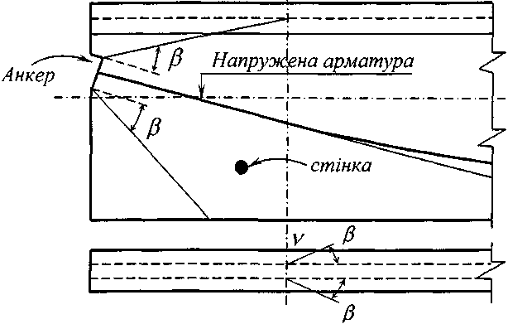
Рисунок 5.3 – Розподіл зусилля попереднього напруження

    - У разі натягування арматури на упори припускають, що напруження у напруженій арматурі досягають своєї розрахункової величини на відстані від кінця елемента (рисунок 5.4), що дорівнює найбільш несприятливій із двох величин:
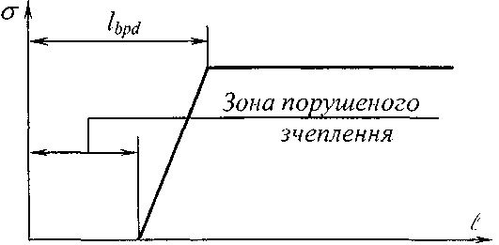
.

Рисунок 5.4 – Зона анкерування попередньо напруженої арматури, яка натягується на упори

Ефективну довжину анкерування визначають відстанню від кінця напруженої арматури
до того поперечного перерізу, за межами якого розподіл поздовжніх напружень, викликаних попереднім напруженням, можна вважати таким, що відповідає лінійному закону.
    - Довжину анкерування, необхідну для забезпечення передачі зусиль попереднього напруження на бетон у момент звільнення кінців арматурних стрижнів, визначають за відповідними розрахунками або шляхом відповідних випробувань в умовах практичного застосування.

Вплив тривалих процесів у часі
    - Точність розрахунків, які враховують повзучість та усадку бетону, має співвідноситись із наявністю достовірних даних про зміну властивостей бетону у часі та вплив цих ефектів на гранич ний стан, що розглядається.
Взагалі ефект повзучості та усадки, як правило, може враховуватись тільки при граничних станах другої групи. За важливістю впливів повзучість та усадка відносяться до групи другорядних ефектів.
    - Якщо напруження у бетонному перерізі знаходяться на нормальному експлуатаційному рівні, то можуть бути прийняті такі передумови:
- повзучість і усадка є незалежними;
- передбачається лінійний зв'язок між повзучістю і напруженнями, які викликають повзучість;
- нерівномірним розподілом температури або вологості можна знехтувати;
- можливе використання принципу суперпозиції для дій у різному віці;
- зазначені передумови дійсні як для стиску, так і для розтягу.
    - Для всіх рівнів напружень у бетонному перерізі вплив повзучості бетону може бути врахований шляхом використання діаграм деформування бетону при тривалій дії навантажень.
    - Повзучість, усадка і релаксація напружень мають бути враховані під час визначення втрат попереднього напруження у часі.

ГРАНИЧНІ СТАНИ ЗА НЕСУЧОЮ ЗДАТНІСТЮ (ПЕРША ГРУПА)

Розрахунок залізобетонних елементів за несучою здатністю нормальних перерізів
    - Несучу здатність залізобетонних елементів на дію згинальних моментів та поздовжніх сил, як правило, визначають за деформаційною методикою.
    - Зусилля та деформації у перерізі, нормальному до поздовжньої осі елемента, визначають виходячи з таких передумов:
- за розрахунковий приймається усереднений переріз, що відповідає середнім деформаціям бетону та арматури по довжині блока між тріщинами, якщо такі є;
- деформації у звичайній арматурі або попередньо напруженій арматурі однакові з оточуючим їх бетоном, як при розтягу, так і при стиску;
- для розрахункового перерізу вважається справедливою гіпотеза про лінійний розподіл деформацій по його висоті;
- зв'язок між напруженнями та деформаціями стиснутого бетону приймається у вигляді діаграм, які показані на рисунках 3.1 та 3.2;
- зв'язок між напруженнями та деформаціями в арматурі приймається у вигляді діаграм, які наведені на рисунках 3.5, 3.6 та 3.7. При цьому:
а) для обох видів (звичайної та попередньо напруженої) арматури при (вважається, що стався розрив арматури);
б) при визначенні напружень у попередньо напруженій арматурі враховуються її початкові деформації;
в) роботу бетону розтягнутої зони допускається не враховувати, приймаючи при напруження ; для конструкцій, у яких не допускається утворення тріщин, розрахунок опору виконують з урахуванням того, що деформації бетону найбільш розтягнутого волокна не повинні перевищувати .
За критерій вичерпання несучої здатності перерізу приймається:
- втрата рівноваги між внутрішніми та зовнішніми зусиллями (досягнення максимуму на діаграмах момент-кривизна (прогин) або стискальна сила – прогин) – екстремальний критерій;
- руйнування стиснутого бетону при досягненні фібровими деформаціями граничних значень (3.1.5 та 3.1.7) або розрив усіх розтягнутих стрижнів арматури внаслідок досягнення в них граничних деформацій (рисунки 3.5, 3.6 та 3.7).
Розрахунок виконується за деформаційною методикою, сутність якої полягає у тому, що враховується приріст не зусиль (дій), а деформацій у перерізі.
Приймається таке правило знаків: для стиску як бетону, так і арматури знак додатний, для розтягу – від'ємний.
    - Розраховуючи позацентрово стиснуті і стиснуто-зігнуті елементи, слід ураховувати вплив прогину та недосконалостей у геометрії конструкцій до початку їх навантаження.

Розрахунок залізобетонних елементів за несучою здатністю похилих перерізів

Загальні положення
      - Розрахунок несучої здатності похилих перерізів залізобетонних елементів виконують на основі загальної деформаційної моделі відповідно до 2.2.1.7.
      - Опір похилого перерізу залізобетонного елемента на сумісну дію згинального моменту та поперечної сили слід визначати з використанням рівнянь рівноваги, сумісності деформацій та діаграми деформування бетону з урахуванням плоского напруженого стану.
При розрахунку залізобетонного елемента на вплив згинального моменту, повздовжньої та поперечної сил слід використовувати діаграми деформування арматури з урахуванням його поздовжньо-поперечного згину.
      - При визначенні несучої здатності похилого перерізу залізобетонного елемента на сумісну дію згинального моменту та поперечної сили слід використовувати залежності, які пов'язують напруження та переміщення у перерізі, що проходить через похилу тріщину.
      - При розрахунку опору поперечних перерізів на основі використання діаграм деформування бетону, наведених у 3.1.5-3.1.8, і деформаційної методики розрахунку за критерій вичерпання несучої здатності поперечного перерізу приймається, якщо деформації стиснутого бетону в перерізі над похилою тріщиною в напрямку головних стискальних напружень досягають гранич них значень.
      - Для перевірки опору похилих перерізів застосовуються наступні познаки:
– розрахункове значення поперечної сили, яку може сприйняти похилий переріз без поперечного армування;
– розрахункове значення поперечної сили, яку може сприйняти поперечна арматура на границі текучості;
– розрахункове значення максимальної поперечної сили, яку може сприйняти елемент, обмежене руйнуванням умовних стиснутих елементів.
Для елементів з похилими поясами додатково застосовуються наступні познаки (рисунок
6.1):
– розрахункове значення компонента зсуву зусилля стиску за наявності похилих
стиснутих поясів;
– розрахункове значення компонента зсуву зусилля у розтягнутій арматурі за наявності похилих розтягнутих поясів.
      - Опір похилих перерізів елемента з поперечним армуванням визначається як:

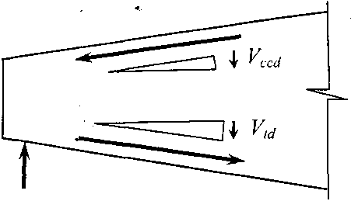
Рисунок 6.1 – Компоненти зсуву для елементів з похилими поясами
      - На ділянках елемента, де , немає потреби розраховувати поперечне армування. – розрахункове значення поперечної сили у перерізі від дії зовнішнього навантаження і попереднього напруження.
      - У випадку, коли на основі розрахунку за поперечною силою не вимагається поперечна арматура, мінімальне поперечне армування все одно повинно встановлюватись. Мінімальне поперечне армування може не встановлюватись у елементах, таких як плити (суцільні, ребристі або пустотні), де можливий перерозподіл поперечних навантажень.
Мінімальна величина відсотка поперечного армування може бути визначена за формулою:
На ділянках конструкції, де , необхідно встановлювати відповідне поперечне армування, що визначають розрахунком,з метою забезпечення для виконання умови . V_{Ed} ≤ V_{Rd}.
6.3 Крутіння
6.3.1 Загальні положення
Якщо статична рівновага конструкції залежить від опору крутінню елементів конструкції, то необхідно виконувати повний розрахунок на крутіння, що охоплює граничні стани першої і другої груп.

Продавлювання

Загальні положення
      - Цей розділ доповнює правила, наведені у 6.2, і стосується зрізу при продавлюванні у плитах суцільного перерізу, кесонного типу з цільними зонами над колонами та фундаментах.
      - Зріз при продавлюванні може виникати від зосередженого навантаження або реакції, що діє на відносно малу площу, яка називається площею навантаження плити або фундаменту.
      - Відповідна розрахункова модель для перевірки руйнування при продавлюванні за граничним станом першої групи показана на рисунку 6.2.
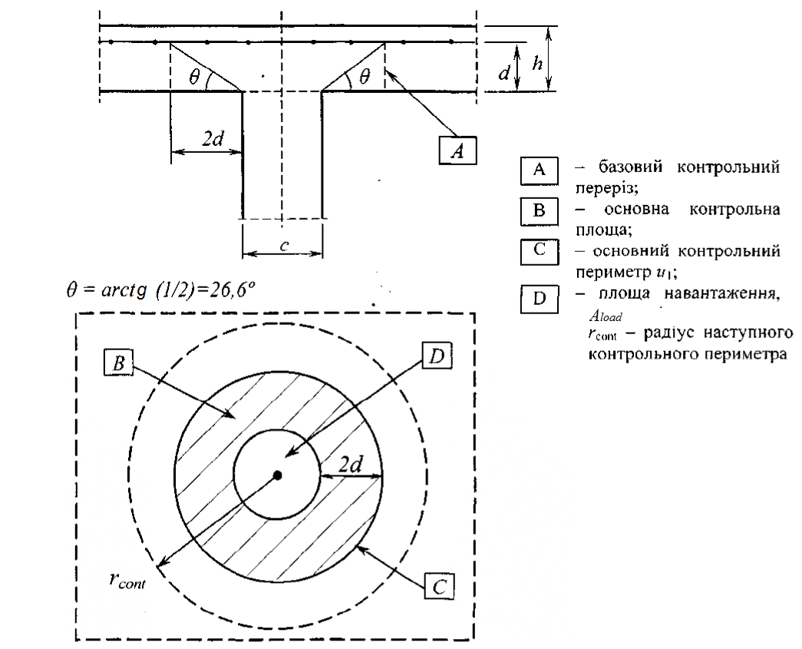
Рисунок 6.2 – Розрахункова модель для перевірки плити на зріз при продавлюванні у граничному стані

Розрахунок на зріз при продавлюванні
      - Методика розрахунку на зріз при продавлюванні ґрунтується на відповідних перевірках уздовж грані колони та по основному контрольному периметру . Якщо поперечне армування необхідне, то потрібно визначити наступний периметр на якому подальше поперечне армування не обов'язкове. У контрольних перерізах визначаються наступні розрахункові напруження зрізу:
– розрахункова величина опору на зріз при продавлюванні плит без поперечного армування у контрольному перерізі, що розглядається;
– розрахункова величина опору на зріз при продавлюванні плит із поперечним армуванням у контрольному перерізі, що розглядається;
– розрахункова величина максимального опору на зріз при продавлюванні у контрольному перерізі, що розглядається.
      - Необхідно виконувати наступні перевірки:
- по периметру колон або периметру площі навантаження, максимальна поперечна сила при продавлюванні не повинна ;
- поперечне армування на дію поперечної сили не є необхідним, .

Розрахунок із використанням стиснуто-розтягнутих моделей

Загальні положення
Стиснуто-розтягнуті моделі можуть застосовуватися у випадках, коли існує нелінійний розподіл деформацій (наприклад, у зонах обпирання, поблизу зосереджених навантажень або плоского напруженого стану).

Вузли
      - Правила для вузлів також застосовуються до зон, де зосереджені сили передаються на елемент, і які не розраховуються за методом стиснуто-розтягнутих елементів.
      - Зусилля, що діють у вузлах, повинні бути врівноважені. Поперечні зусилля розтягу, перпендикулярні до площини вузла, повинні враховуватися.

Місцева дія навантаження
При розрахунку на місцеву дію навантаження потрібно враховувати наявність тріщин і поперечні зусилля розтягу.

Втома

Умови перевірки
      - Опір конструкції на втому потрібно перевіряти у спеціальних випадках. Така перевірка повинна виконуватися окремо для бетону і арматурної сталі.
      - Перевірку на втому потрібно виконувати для конструкцій і конструктивних елементів, на які діє регулярне циклічне навантаження (наприклад, підкранові балки тощо). При цьому, необхідно перевірити на можливу втому від малоциклових (2-1000 циклів) навантажень високого рівня.

Визначення внутрішніх зусиль і напружень при перевірці втоми конструкцій
      - Визначення напружень повинно ґрунтуватися на припущенні появи тріщин у попереч них перерізах та нехтуванні роботою бетону на розтяг, але забезпеченні сумісності деформацій.
      - Потрібно враховувати вплив різного характеру роботи зчеплення попередньо напруженої і звичайної арматури з бетоном шляхом збільшення діапазону напружень в арматурі, визначеного з припущенням повного зчеплення через , визначений за формулою:

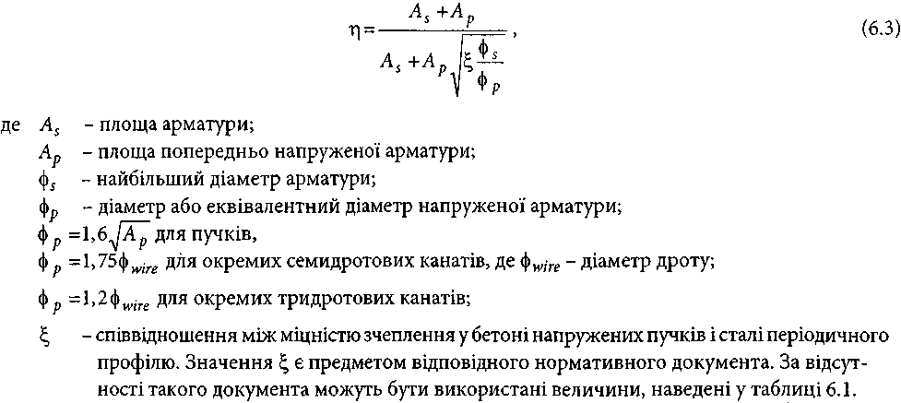
Таблиця 6.1 – Показник відношення міцності зчеплення % пучків і стрижнів періодичного профілю
Попередньо напружена арматура
Попередньо напружена арматура | Натягування на упори | Зчеплення при натягуванні на бетон
Попередньо напружена арматура | Натягування на упори | ≤ С50/60
Гладкі стрижні і дроти | Не застосовується | 0,3
Канати | 0,6 | 0,5
Дріт періодичного профілю | 0,7 | 0,6
Стрижні періодичного профілю | 0,8 | 0,7
(Таблиця 6.1 змінено, Зміна № 1)
      - Якщо попередньо напружена або звичайна арматура зазнає впливу циклічних навантажень, то визначені напруження не повинні перевищувати розрахункової міцності арматури на границі текучості.
      - Рівень напружень, який допускається у зварених стрижнях, не повинен перевищувати рівня напружень для прямих і зігнутих стрижнів.

Розрахунок залізобетонних елементів за несучою здатністю просторових перерізів
    - Розрахунок несучої здатності просторових перерізів залізобетонних елементів, як правило, виконують на основі використання діаграм деформування бетону і арматури та деформаційної моделі згідно з 2.2.
    - Розраховуючи залізобетонні елементи за міцністю просторових перерізів, необхідно роз глянути всі можливі положення просторової тріщини та стиснутої зони над нею по відношенню до граней елемента. Крім того, слід виконувати розрахунок за несучою здатністю залізобетонного елемента, виходячи з рівнянь рівноваги у просторовому перерізі (поперечних і поздовжніх сил, згинальних та крутних моментів), а також умов деформування конструкції або її частин, розділених просторовими перерізами.
    - За критерій вичерпання опору просторового перерізу приймається досягнення в най більш напруженому блоці бетону граничних деформацій .

ГРАНИЧНІ СТАНИ ЗА ПРИДАТНІСТЮ ДО ЕКСПЛУАТАЦІЇ (ДРУГА ГРУПА)

Загальні положення
Цей розділ охоплює граничні стани за придатністю до експлуатації (граничні стани другої групи) і ґрунтується на:
- обмеженні рівня напружень (див. 7.2);
- контролі тріщиноутворення та ширини розкриття тріщин (див. 7.3);
- контролі прогинів (див. 7.4).

Обмеження рівня напружень
    - Напруження стиску у бетоні повинні обмежуватися для запобігання утворенню поздовжніх тріщин, мікротріщин або високого рівня повзучості, якщо вони можуть суттєво вплинути на працездатність конструкції.
    - Напруження розтягу в арматурі повинні обмежуватись для запобігання недопустимим тріщинам або деформаціям.

Обмеження розкриття тріщин

Загальні передумови
Утворення тріщин потрібно обмежувати до рівня, за якого вони не впливають на належне функціонування конструкції.

Мінімальне армування
Для забезпечення необхідного контролю за тріщиноутворенням потрібно закласти мінімальну кількість арматури, яка має зчеплення з бетоном, для запобігання розкриттю тріщин у зонах, де за розрахунком очікується розтяг. Необхідну кількість арматури можна визначити за умови рівноваги між зусиллям розтягу у бетоні безпосередньо перед утворенням тріщин і зусиллям розтягу у арматурі на границі текучості або нижчих напруженнях, якщо необхідно обмежити ширину розкриття тріщин.

Розрахунок залізобетонних елементів за утворенням тріщин
      - Розрахунок залізобетонних елементів за утворенням нормальних та похилих тріщин виконують за граничними зусиллями або за нелінійною деформаційною моделлю.
      - Розрахунок за утворенням тріщин залізобетонних елементів за граничними зусиллями виконують за умови (7.1), згідно з якою зусилля S від зовнішніх навантажень та дій у перерізі, що розглядається, не повинно перевищувати граничного зусилля , яке може сприйняти залізо бетонний елемент перед утворенням тріщин:
      - Граничне зусилля, яке сприймає залізобетонний елемент у разі утворення нормальних тріщин, слід визначати, виходячи із розрахунку цього елемента як суцільного тіла з урахуванням пружних деформацій у арматурі та непружних деформацій у розтягнутому і стиснутому бетоні при досягненні деформацій розтягу граничних значень .
      - Розрахунок залізобетонних елементів за утворенням нормальних тріщин за нелінійною деформаційною моделлю виконують на основі діаграм стану арматури, розтягнутого та стисненого бетону, а також гіпотези плоских перерізів. Критерієм утворення тріщин є досягнення граничних відносних деформацій у розтягнутому бетоні на рівні нижнього шару робочої арматури.
      - Розрахунок залізобетонних елементів за утворенням похилих тріщин за нелінійною деформаційною моделлю виконують на основі діаграм стану арматури, розтягнутого та стисненого бетону як суцільного тіла та при плоскому напруженому стані стиск-розтяг. Критерієм утворення похилих тріщин є досягнення граничних відносних деформацій у розтягнутому бетоні.

Розрахунок залізобетонних елементів за розкриттям тріщин
      - Розрахунок залізобетонних елементів за розкриттям нормальних та похилих тріщин виконують у випадках, коли розрахункова перевірка показує, що тріщини утворюються.
      - Розрахунок за розкриттям тріщин виконують із умови, за якою ширина розкриття тріщин від зовнішнього навантаження не повинна перевищувати гранично-допустимого значення ширини розкриття тріщин
      - Розрахунок залізобетонних елементів за розкриттям нормальних та похилих тріщин слід виконувати за формулою:
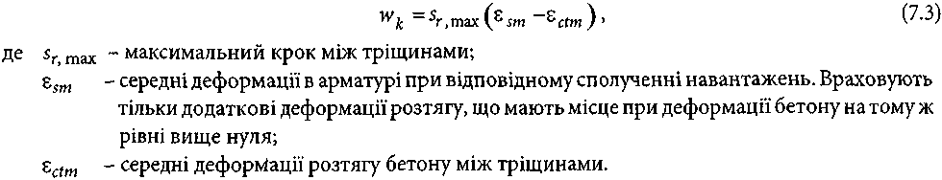
Величини визначають із розгляду напружено деформованого стану перерізу при відповідному сполученні навантажень.

Обмеження прогинів

Загальні передумови
Деформації елемента або конструкції не повинні несприятливо впливати на їх належне функціонування і зовнішній вигляд.

Випадки, коли прогин можна не визначати
Як правило, немає необхідності визначати прогини детально, їх можна визначити за простою процедурою. Наприклад, обмеження співвідношення прольот/висота можна сформулювати так, що воно буде достатнім для запобігання недопустимим прогинам за нормальних умов. Більш ретельна перевірка необхідна для елементів, що не відповідають таким обмеженням або коли граничні прогини відрізняються від тих, що передбачені у спрощених методах.

Перевірка величини прогинів за розрахунком
      - Якщо на основі аналізу результатів спрощених методів визначення прогинів вважається, що розрахунок є обов'язковим, то визначати прогини потрібно із застосуванням діаграм стану бетону та арматури, які відповідають призначенню перевірки.
      - Вибраний метод розрахунку повинен відображати фактичний характер роботи конструкції при відповідних сполученнях дій із точністю, яка необхідна для досягнення заданої мети розрахунку.

Розрахунок залізобетонних елементів за деформаціями
      - Розрахунок залізобетонних елементів за деформаціями виконують за умови, що прогини або переміщення конструкції від дії зовнішнього навантаження не повинні перевищувати гранично-допустимих значень прогинів або переміщень
      - Прогини або переміщення залізобетонних конструкцій визначають за загальними правилами будівельної механіки у залежності від згинальних, зсувних та осьових деформаційних (жорсткісних) характеристик залізобетонного елемента у перерізах за його довжиною (кривизни, кутів зсуву тощо).
      - У тих випадках, коли прогини залізобетонних елементів, в основному, залежать від згинальних деформацій, значення прогинів визначають за жорсткістю або за кривизною елементів.
Кривизна і поздовжні деформації залізобетонного елемента, як правило, визначаються занелінійною деформаційною методикою виходячи з рівнянь рівноваги зовнішніх зусиль, які діють у нормальному перерізі елемента, гіпотези плоских перерізів, діаграм стану бетону і арматури з розрахунковими характеристиками, що відповідають розрахунковій ситуації.
      - Розрахунок деформацій залізобетонних елементів рекомендується виконувати з урахуванням тривалості дії навантажень, що встановлені відповідними нормативними документами.
      - Гранично-допустимі прогини слід призначати згідно з ДСТУ Б В.1.2-3. При дії постій них і змінних тривалих, а також і короткочасних навантажень прогин залізобетонних елементів в усіх випадках не повинен перевищувати 1/150 прогону та 1/75 вильоту консолі.

ОСНОВНІ ПРАВИЛА КОНСТРУЮВАННЯ ЕЛЕМЕНТІВ ІЗ ВИКОРИСТАННЯМ ЗВИЧАЙНОЇ І ПОПЕРЕДНЬО НАПРУЖЕНОЇ АРМАТУРИ

Загальні положення
    - Наведені у цих Нормах правила слід використовувати для арматури періодичного профілю, арматурних сіток і попередньо напруженої арматури, на яку діє переважно статичне навантаження. Ці правила можна застосовувати для звичайних будівель, а також для:
- елементів, на які діє динамічне навантаження, викликане сейсмічними впливами або коливаннями від обладнання, ударним навантаженням;
- для елементів, які містять у собі стрижні із спеціальним фарбуванням, покриті епоксидною смолою чи оцинковані.
Примітка. Для стрижнів великих діаметрів (більше ) застосовуються додаткові правила.
    - Необхідно задовольняти вимоги стосовно мінімальної товщини захисного шару бетону згідно з 4.4.1.

Розміщення стрижнів
Розміщення стрижнів повинно бути таким, щоби можна було належним чином укласти і ущільнити бетон для набуття необхідного зчеплення арматури з бетоном.

Допустимий діаметр сердечника для гнутих стрижнів
Мінімальний діаметр гнуття стрижнів повинен бути таким, щоб уникати тріщин при його гнутті та руйнування бетону всередині згину стрижня.

Анкерування поздовжньої арматури

Загальні положення
      - Арматурні стрижні, дріт та зварна сітка заводського виготовлення повинні бути заанкерені так, щоб зусилля в них були надійно передані на бетон для виключення можливості поздовжнього розтріскування чи розшарування.
      - Граничні напруження зчеплення повинні бути достатніми для запобігання руйнуванню зчеплення.

8.4.2 Основна довжина зони анкерування
При визначенні необхідної довжини зони анкерування необхідно враховувати тип поверхні арматурної сталі і характеристики зчеплення стрижнів.

Напуски та механічне сполучення

Загальні положення
Передача зусилля від одного стрижня до іншого здійснюється за допомогою:
- напуску стрижнів із попереднім утворенням загинів, гаків або без них;
- зварювання;
- механічних пристроїв, що забезпечують передачу навантаження при розтягу-стиску.

Напуски
Конструювання напусків потрібно здійснювати так, щоб забезпечити:
- передачу зусиль від одного стрижня до іншого;
- відсутність розколювання бетону поблизу з'єднань;
- відсутність значних силових тріщин, що впливають на характеристики жорсткості конструкції.

Попередньо напружені пучки

Загальні положення
Крок каналів або попередньо напружених на упори пучків повинен бути таким, щоб забезпечити можливість належно виконувати укладання та ущільнення бетонної суміші з досягненням необхідного зчеплення між бетоном і пучками.

Канали для створення попереднього напруження арматури на бетон
Канали для попереднього напруження арматури на бетон необхідно розташовувати і конструювати так, щоб:
- можна було безпечно укладати бетонну суміш без загрози пошкодження каналів;
- бетон міг сприймати зусилля у місцях викривлення каналів під час і після попереднього напруження арматури;
- бетонна суміш при заповненні одного каналу не проникала в інші канали.

Анкери і з'єднання для попередньо напруженої арматури
      - Анкерні пристрої, що застосовуються для натягування арматури на бетон, повинні відповідати вимогам до анкерів, визначеним для систем попереднього напруження, а довжина зони анкерування для арматури, що натягується на бетон, повинна забезпечувати досягнення повного розрахункового опору в арматурі з урахуванням дії будь-яких повторюваних та швидкісних впливів.
      - З'єднувальні пристрої для арматури повинні відповідати з'єднанням, які визначені для систем створення попереднього напруження в ній, і розміщуватися з урахуванням можливих перешкод, що можуть спричинити вплив цих пристроїв на несучу здатність елемента, а також можливість встановлення у відповідний спосіб додаткових пристроїв, які можуть знадобитися при зведенні конструкції.
8.6.4 Пристрої для відхилення
Пристрій для відхилення (вигину) арматури повинен задовольняти наступні вимоги:
- сприймати поздовжні і поперечні зусилля на них від напруженої арматури та передавати ці зусилля на конструкцію;
- гарантувати, що радіус кривизни попередньо напруженої арматури не викличе її перенапруження або пошкодження.

ОСОБЛИВІ ПРАВИЛА КОНСТРУЮВАННЯ

Загальні положення
    - Вимоги стосовно безпеки, придатності до експлуатації та надійності задовольняються дотриманням наведених у цьому розділі правил на доповнення до загальних правил, викладених у інших нормативних документах.
    - Конструювання елементів повинно супроводжуватись прийнятими узгодженими розрахунковими моделями.
    - Для попередження крихкого руйнування, недопустимого розкриття тріщин, а також сприйняття зусиль, що виникають у закріпленнях, встановлюються мінімальні площі армування.

Зони конструкцій зі змінною геометрією або впливами
    - Зони зі змінною геометрією або впливами (кути рам, консолі, зони з поверхневим армуванням), зазвичай, повинні розраховуватись на основі загальних передумов і деформаційного методу або із застосуванням стиснуто-розтягнутих моделей відповідно до 6.5 і конструюватись згідно з правилами, наведеними у розділі 8.
    - Арматура, яка використовується для умовно розтягнутих елементів, повинна бути повністю заанкереною на розрахунковій величині анкерування згідно з 8.4.

Системи в'язей

Загальні положення
Конструкції, що не розраховуються на аварійні впливи, повинні мати відповідну систему в'язей, яка запобігає розвитку прогресуючого руйнування через альтернативний перерозподіл внутрішніх зусиль після місцевого пошкодження. Вважається, що ця вимога задовольняється дотриманням нижченаведеного простого правила.
Необхідно забезпечувати наступні в'язі:
- крайні;
- середні;
- горизонтальні в'язі колон або стіни;
- за необхідності вертикальні, особливо у панельних будівлях.
Якщо будівля розділяється температурними швами на конструктивно незалежні блоки, кожний блок повинен мати незалежну систему в'язей.
При розрахунку в'язей на аварійні впливи використовуються характеристичні значення міцнісних і деформативних характеристик бетону та арматури.

Нерозривність і анкерування в'язей
В'язі у двох горизонтальних напрямках повинні бути нерозривні та належним чином заанкерені уздовж периметра споруди.

ДОДАТКОВІ ВИМОГИ ДО ЗБІРНИХ ЗАЛІЗОБЕТОННИХ ЕЛЕМЕНТІВ І КОНСТРУКЦІЙ

Загальні положення
Правила цього розділу застосовуються до будівель, частково або повністю виготовлених із збірних елементів, і є додатковими до правил в інших розділах цих Норм. Питання, пов'язані з конструюванням, виготовленням і монтажем збірних конструкцій, розглядаються окремими стандартами на вироби.

Основи розрахунку
При розрахунку і конструюванні збірних залізобетонних елементів належить окремо розглядати наступні питання:
- перехідні ситуації;
- обпирання (тимчасове і постійне);
- в'язі і з'єднання між елементами.

Матеріали

Бетон
Для збірних виробів при безперервному процесі виробництва, коли здійснюється необхідний контроль якості відповідно до технічних специфікацій та випробування бетону на стиск та розтяг як альтернативу таблиці 3.1 можна застосовувати статистичний аналіз
результатів випробувань у якості бази для визначення міцності на стиск та розтяг, які використовується при перевірці граничних станів.

Попередньо напружена арматура
Для елементів з напруженою на упори арматурою необхідно враховувати вплив втрат попереднього напруження від релаксації при підвищеній температурі під час теплової обробки.
Примітка. Релаксація у попередньо напруженій арматурі прискорюється при застосуванні теплової обробки, коли одночасно проявляються температурні деформації. У результаті ступінь релаксації знижується під кінець процесу обробки.

Розрахунок конструкцій

Загальні положення
Розрахунок конструкцій повинен ураховувати:
- характер роботи конструктивних елементів на всіх стадіях будівництва з використанням відповідної геометрії і характеристик на кожній стадії, а також їх взаємодію з іншими елементами (наприклад, спільна робота із монолітним бетоном, іншими збірними елементами);
- особливості роботи конструктивної системи під впливом характеру роботи з'єднань між елементами з особливою увагою до фактичних деформацій і міцності з'єднань;
- невизначеності, на які впливають закріплення та розподіл зусиль між елементами, і які виникають внаслідок неточностей геометричних розмірів, монтажу та обпирань.

З'єднання стін і перекриттів
      - Конструювання систем
        - захисні покриття для антикорозійного захисту.
        - Перед зварюванням необхідно перевірити допустимість "відпуску" або холодного формування.
      - Загальні правила для розрахунку і конструювання з'єднань
        - З'єднання повинно сприймати впливи, які відповідають розрахунковим передумовам, мати необхідну деформативність та забезпечувати стійку роботу конструкції.
        - Необхідно запобігати сколюванню або відшаруванню бетону на граняхелементів до кінцевого монтажу з урахуванням:
      - відносних переміщень між елементами перекриттів повинно узгоджуватися із наведеними передумовами у розрахунку та проектуванні, потрібно враховувати також технічні специфікації на вироби.
      - Якщо враховується розподіл поперечного навантаження між прилеглими елементами, то необхідно забезпечувати їх відповідне поперечне армування.
      - Можливий вплив з'єднання збірних елементів потрібно враховувати навіть у випадку, коли допускається шарнірне обпирання при розрахунку.

З'єднання і обпирання для збірних елементів
      - Матеріали
        - Матеріали, що використовуються для з'єднань, повинні бути:
- стабільними і довговічними протягом проектного терміну експлуатації конструкції;
- хімічно і фізично сумісними;
- захищеними від несприятливих хімічних і фізичних впливів;
- вогнетривкими, щоб відповідати вогнетривкості конструкції.
        - Опорні подушки повинні мати характеристики міцності та деформативності, відповідні до розрахункових передумов.
- Металеві кріплення обличкування для всіх класів впливів, окрім ХО та ХС1 (таблиця 4.1), і які не захищені від зовнішнього середовища, повинні виготовлятися із корозійностійкого матеріалу. Допускається використовувати;
- відхилень;
- вимог стосовно монтажу;
- простоти виконання;
- простоти перевірки.
        - З'єднання мають передавати згинальні моменти або зусилля розтягу, стиску Арматура повинна бути нерозривною у межах з'єднання і анкерування у прилеглих елементах.
Нерозривність може досягатись шляхом:
- напуску стрижнів;
- замонолічування арматури у пустоти;
- перепуску арматурних петель;
- зварювання стрижнів або сталевих пластин;
- попереднього напруження;
- механічних пристроїв (гвинтові або заповнені муфти);
- з'єднання обтиском (обтискні муфти).

Опори

Загальні положення
      - Належне функціонування опор повинно забезпечуватися армуванням прилеглих елементів, обмеженням напружень у місцях обпирання та заходами, що враховують зрушення або закріплення.
      - При обпираннях, які не дозволяють ковзання або повороту без значних защемлень, впливи, спричинені повзучістю, усадкою, температурою, відхиленням від осі, вертикалі тощо, по винні враховуватись у розрахунку прилеглих елементів.
У таких випадках необхідне поперечне армування в опорних елементах і тих, що обпираються, та/або нерозрізне армування для зв'язування елементів між собою. Ці фактори можуть впливати на розрахунок робочої арматури у таких елементах.
      - Опори повинні розраховуватися і конструюватися так, щоби забезпечити їх правильне встановлення з урахуванням допусків при виготовленні і монтажі.
      - Необхідно враховувати можливі впливи анкерування при попередньому напруженні.

Опори для розрізних елементів
      - Для розрізних елементів номінальна довжина повинна бути меншою на 20 мм у порівнянні з нерозрізними.
      - Якщо опори допускають переміщення елемента на них, то довжина обпирання нетто повинна збільшуватися для перекривання переміщень.
      - Якщо елемент закріплено не на рівні опор, а інакше, то довжину обпирання нетто необхідно збільшити для перекривання впливу можливого повороту навколо закріплення.

Фундаменти стаканного типу
Залізобетонні фундаменти стаканного типу повинні передавати вертикальні дії, згинальні моменти і горизонтальні зсуви від колон на ґрунт. Розміри стаканів повинні бути достатніми для належного заповнення бетоном об'єму під колоною і навколо неї.

ЗАЛІЗОБЕТОННІ КОНСТРУКЦІЇ З ЛЕГКОГО БЕТОНУ

Загальні положення
У цьому розділі описані додаткові вимоги для легких бетонів. Також наведені вказівки щодо положень інших розділів (1-10 і 12) цих Норм та додатків.

Сфера застосування
      - Легкий бетон – це бетон на легких заповнювачах, який має замкнуту структуру і густину, яка не перевищує 2200 кг/м3. Він містить у собі у відповідних пропорціях штучні або природні легкі заповнювачі, густина яких не перевищує 2200 кг/м3.
      - Як правило, застосовуються всі розділи 1-10 та 12, якщо вони не замінюються спеціальними положеннями, наведеними у цьому розділі. Зазвичай, коли у виразах використовуються величини міцності, встановлені у таблиці 3.1, ці величини замінюються відповідними значеннями для легкого бетону, що наведені у відповідних чинних нормативних документах.
      - Цей розділ застосовується до всіх бетонів замкнутої структури, виготовлених на легких заповнювачах із природних або штучних матеріалів, окрім випадків, коли практика надійно підтверджує, що можливе безпечне застосування інших положень.
      - Цей розділ не поширюється на ніздрюватий бетон (пінобетон, газобетон) як автоклавний, так і звичайного твердіння, а також на бетони на легких заповнювачах відкритої структури.

Спеціальні символи
Для легкого бетону застосовуються наступні спеціальні символи:
– класи міцності легкого бетону, яким передує познака ;
      - перехідний коефіцієнт для визначення модуля пружності;
      - коефіцієнт для визначення міцності на розтяг;
      - коефіцієнт для визначення показника повзучості;
      - коефіцієнт для визначення усадки при висиханні;
– густина легкого бетону у висушеному стані, кг/м3.
Для механічних характеристик застосовуються додаткові нижні індекси /(легкий).

Основи проектування
Розділ 2 цих Норм поширюється на легкий бетон без модифікацій.

Матеріали

Бетон
У цих Нормах легкий бетон класифікується відповідно до густини, як показано у таблиці11.1. Додатково у таблиці вказано відповідну густину для неармованого і армованого бетону при звичайних процентах армування, які можна використовувати при проектуванні для обчислення власної ваги або прикладеного постійного навантаження. У якості альтернативи густину можна встановлювати як задану величину.
Таблиця 11.1 – Класи густини і відповідна розрахункова густина легкого бетону
Клас густини |  | 1,0 | 1,2 | 1,4 | 1,6 | 1,8 | 2,0
Густина, кг/м3 |  | 801-1000 | 1001-1200 | 1201-1400 | 1401-1600 | 1601-1800 | 1801-2000
Густина, кг/м3 | Неармований бетон | 1050 | 1250 | 1450 | 1650 | 1850 | 2050
Густина, кг/м3 | Армований бетон | 1150 | 1350 | 1550 | 1750 | 1950 | 2150
Міцність на розтяг легкого бетону можна визначати шляхом множення величини згідно з таблицею 3.1 на коефіцієнт :

Розрахункова міцність на стиск і розтяг

      - Величина розрахункової міцності на стиск визначається, як:

      - Величина розрахункової міцності на розтяг визначається, як:

Примітка. Величини та визначаються відповідним нормативним документом. У разі відсутності такого рекомендованою величиною є значення 0,85.

Захисний шар бетону
Для легкого бетону мінімальні величини захисного шару (див. таблицю 4.2) необхідно збільшувати на 5 мм.

КОНСТРУКЦІЇ З НЕАРМОВАНОГО І МАЛОАРМОВАНОГО БЕТОНУ

Загальні положення
У цьому розділі наведені додаткові правила для неармованого бетону або з кількістю арматури, меншою мінімально необхідної для залізобетону.

Граничні стани за несучою здатністю (перша група)

Розрахунок бетонних елементів за несучою здатністю
      - Розрахунок несучої здатності бетонних елементів при дії поздовжньої стискальної сили (позацентровий стиск) та згинального моменту слід виконувати для перерізів, нормальних до їх поздовжньої осі.
У загальному випадку розрахунок залізобетонної конструкції виконують на основі діаграм деформування бетону та арматури і нелінійної деформаційної моделі. Допускається виконувати розрахунок бетонних елементів прямокутного, таврового та двотаврового перерізів спрощеним методом. При цьому у якості критерію руйнування використовуються граничні деформації розтягнутого бетону.
      - Бетонні елементи розраховують за граничними зусиллями, які визначають виходячи з таких передумов:
- перерізи після деформування залишаються плоскими;
- вважаються справедливими рівняння, які описують повну діаграму деформування бетону;
- допускається використовувати дволінійну діаграму деформування бетону з обмеженою довжиною горизонтальної гілки;
- найбільше відносне видовження крайнього розтягнутого волокна дорівнює .
      - Розраховуючи позацентрово стиснуті бетонні елементи, слід ураховувати вплив поздовжнього згину та випадкових ексцентриситетів.
      - Для стін, виготовлених із дотриманням відповідних положень стосовно конструювання та догляду, деформаціями від температури та усадки можна знехтувати.
      - Несуча здатність прямокутного поперечного перерізу при дії стискальної сили
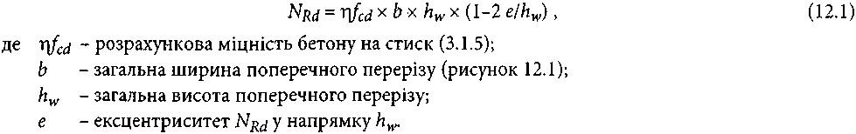
, прикладеної з ексцентриситетом е у напрямку його висоти , визначається за виразом:
      - За відсутності заходів із запобігання руйнуванню від розтягу поперечного перерізу необхідно обмежувати максимальний ексцентриситет прикладання сили у перерізі з
метою виключення утворення великих тріщин.

Граничні стани за придатністю до експлуатації
Якщо не виключене можливе конструктивне защемлення елемента споруди, то необхідно виконати відповідну перевірку напружень.
Для забезпечення відповідного рівня експлуатаційної придатності на стадії проектування необхідно передбачати наступні заходи:
а) відносно утворення тріщин:
- обмеження напружень розтягу у бетоні до прийнятного рівня;
- закладання додаткової конструктивної арматури (поверхневої арматури, системи в'язей за необхідності);
- забезпечення надійності з'єднань;
- питання технології укладання бетону (наприклад, відповідний склад бетону, догляд);
- вибір відповідної технології будівництва; б) відносно обмеження деформацій:
- дотримання мінімально допустимих розмірів перерізу (див. 12.4.1);
- обмеження гнучкості у випадку застосування стиснутих елементів.
-
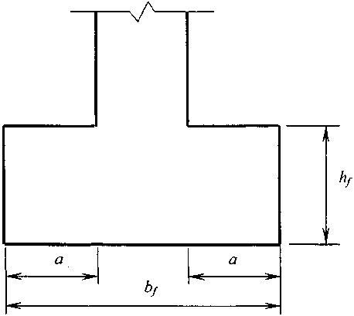
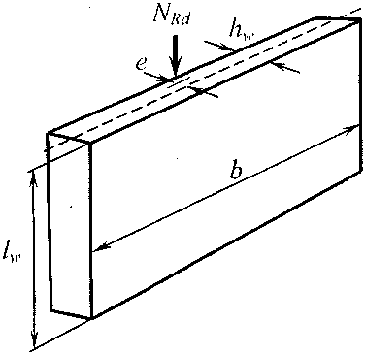

Рисунок 12.1 – Умовні познаки для плоских стін | Рисунок 12.2 – Бетонний окремо розташований фундамент (умовні познаки розмірів)

Будь-яка арматура, що передбачена у плоских елементах без урахування несучої арматури, повинна відповідати положенням 4.4.1.

Конструювання елементів і особливі правила

Загальні вимоги
Загальна товщина монолітної бетонної стіни hw повинна бути не меншою ніж 120 мм.
У разі наявності пазів і каналів необхідно виконувати відповідний розрахунок з метою забезпечення несучої здатності конструкції.
(Пункт 12.4.1 змінено, Зміна № 1)

Конструктивні з'єднання
Якщо можливе виникнення напружень розтягу у конструктивних з'єднаннях, то необхідно передбачати відповідне їх армування для запобігання розвитку тріщин.

Стрічкові та окремі фундаменти
За відсутності більш точної інформації стрічкові та окремі фундаменти при осьовому
навантаженні можна розраховувати і конструювати як конструкції із звичайного важкого бетону за умови:
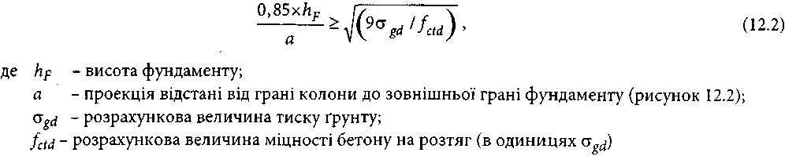
Для спрощення можна застосовувати також відношення
.

ДОДАТОК А
(довідковий)
НОРМАТИВНІ ПОСИЛАННЯ
У цих нормах є посилання на такі нормативні акти та нормативні документи: ДБН В.1.1-7:2016 Пожежна безпека об’єктів будівництва. Загальні вимоги ДБН В.1.2-2:2006 Навантаження і впливи. Норми проектування
ДБН В.1.2-6-2008 Основні вимоги до будівель і споруд. Механічний опір та стійкість ДБН В.1.2-7-2008 Основні вимоги до будівель і споруд. Пожежна безпека
ДБН В.1.2-8-2008 Основні вимоги до будівель і споруд. Безпека життя і здоров’я людини та захист навколишнього природного середовища
ДБН В.1.2-9-2008 Основні вимоги до будівель і споруд.Безпека експлуатації ДБН В.1.2-10-2008 Основні вимоги до будівель і споруд. Захист від шуму ДБН В.1.2-11-2008 Основні вимоги до будівель і споруд. Економія енергії
ДБН В.1.2-14:2018 Загальні принципи забезпечення надійності та конструктивної безпеки будівель і споруд
ДСТУ 3760:2019 Прокат арматурний для залізобетонних конструкцій. Загальні технічні умови
ДСТУ Б В.1.23:2006 Система забезпечення надійності та безпеки будівельних об’єктів. Прогини і переміщення. Вимоги проектування
ДСТУ Б В.2.6-2:2009 Конструкції будинків і споруд. Вироби бетонні і залізобетонні. Загальні технічні умови
ДСТУ Б В.2.6-145:2010 Конструкції будинків і споруд. Захист бетонних і залізобетонних конст- рукцій від корозії. Загальні технічні вимоги (ГОСТ 31384-2008, NEQ)
ДСТУ Б В.2.6-154:2010 Конструкції будинків і споруд. Бетонні та залізобетонні конструкції.
Збірно-монолітні конструкції.Правила проектування
ДСТУ Б В.2.6-156:2011 Конструкції будинків і споруд. Бетонні та залізобетонні конструкції зважкого бетону. Правила проектування
ДСТУ Б В.2.6-169:2011 З’єднання зварні арматури та закладних виробів залізобетонних конст- рукцій. Типи, конструкції та розміри (ГОСТ 14098-91, MOD)
ДСТУБ В.2.6-182:2011З’єднання зварні стикові і таврові арматури залізобетонних конструкцій.
Ультразвукові методи контролю якості.Правила приймання (ГОСТ23858-79,MOD)
ДСТУ Б В.2.7-214:2009 Бетони. Методиви значення міцності за контрольними зразками
ДСТУ Б В.3.1-2:2016 Ремонт і підсилення несучих і огороджувальних будівельних конструкцій та основ будівель і споруд
ДСТУ-Н Б В.2.6-205:2015 Настанова з проектування монолітних бетонних і залізобетонних конструкцій будівель та споруд
ДСТУ-Н Б В.2.6-218:2016 Настанова з проектування та виготовлення конструкцій з дисперсно- армованого бетону
ДСТУ-Н Б EN 1992-1-1:2010 Єврокод 2. Проектування залізобетонних конструкції. Частина1-1.
Загальні правила і правила для споруд (EN1992-1-1:2004,IDT)
ДСТУ EN 10080:2009 Сталь для армування бетону. Зварювана арматурна сталь. Загальні вимоги (EN 10080:2005, IDT)
ГОСТ 5781-82 Сталь горячекатаная для армирования железобетонны хконструкций. Техни- ческие условия (Сталь гарячекатана для армування залізобетонних конструкцій. Технічні умови)
ГОСТ 10884-94 Сталь арматурная термомеханически упрочненная для железобетонных конструкций. Технические условия (Сталь арматурна термомеханічно зміцнена для залізобетонних конструкцій. Технічні умови).
(Додаток А змінено, Зміна № 1)

ДОДАТОК Б
(обов'язковий)

ТЕРМІНИ ТА ВИЗНАЧЕННЯ ПОНЯТЬ
Нижче подано терміни, вжиті у цих Нормах, та визначення позначених ними понять.

Б.1 арматура
Лінійно протяжний елемент у конструкції з бетону, призначений для сприйняття розтягувальних або стискальних зусиль. У будівлях і спорудах використовують арматуру у вигляді стрижнів, дроту або (та) канатів

Б.2 арматура конструктивна
Арматура, яку встановлюють з конструктивних міркувань без розрахунку

Б.3 арматура попередньо напружена
Арматура, яку піддають попередньому напруженню перед або після виготовлення бетонного чи залізобетонного елемента

Б.4 арматура робоча
Арматура, яку призначають за розрахунком

Б.5 бетон важкий
Штучний композиційний матеріал, утворений із в'яжучого, дрібного та крупного заповнювачів, затужавлений за допомогою води, середньою густиною від 2200 кг/м3 до 2500 кг/м3 включно

Б.6 залізобетон
Будівельний матеріал, утворений із бетону і робочої арматури

Б. 7 клас арматури
Показник міцності арматури на розтяг, який відповідає гарантованому значенню межі (фізичної або умовної) текучості в МПа, встановленої вимогами відповідних нормативних документів

Б.8 клас бетону
Показник міцності бетону на стиск, нижче якого знаходиться лише 5 % вибірки всієї виміряної міцності бетону даного складу

Б.9 конструкції бетонні
Конструкції, виготовлені з бетону без арматури або з арматурою, яку встановлюють із конструктивних міркувань та не враховують у розрахунках; розрахункові зусилля від усіх дій в них сприймає бетон

Б.10 конструкції залізобетонні
Конструкції, виготовлені з бетону, робочої та конструктивної арматури (армовані бетонні конструкції); розрахункові зусилля від усіх навантажень та впливів у армованих бетонних конструкціях повинні сприймати бетон і робоча арматура

Б.11 конструкції попередньо напружені залізобетонні
Конструкції, у яких початкове попереднє напруження напруженої арматури забезпечує необхідний ступінь обтиску бетону у процесі виготовлення й експлуатації

Б.12 коефіцієнт безпеки для матеріалу
Коефіцієнт, який ураховує можливі відхили міцнісних характеристик матеріалів від його характеристичного значення

Б.13 марка бетону
Гарантоване значення призначеної величини (водонепроникності, морозостійкості, середньої густини), встановленої вимогами відповідних нормативних документів

Б.14 модель розрахункова
Ідеалізація конструктивної системи, яку використовують із метою аналізу роботи конструкції або її елемента

Б.15 надійність конструкції
Властивість конструкції виконувати задані функції, зберігаючи у часі значення встановлених експлуатаційних показників у зазначених межах, що відповідають встановленим режимам і умовам використання, технічного обслуговування, ремонтів, зберігання та транспортування

Б.16 вплив
Зусилля, які прикладені безпосередньо до конструкції та які викликають в елементах напруження або переміщення
Деформації елементів конструкцій, викликаних переміщенням в'язей, осіданнями основ, власними деформаціями (наприклад, усадкою, повзучістю, нерівномірним нагріванням тощо), що викликає реактивні зусилля або напруження

Б.17 ситуація розрахункова
Сукупність фізичних умов для визначеного періоду часу, протягом якого необхідне розрахункове підтвердження того, що граничний стан не буде порушений

Б.18 сполучення навантажень
Методика визначення кількості навантажень або зусиль з урахуванням їх загального ефекту дії для призначеного розрахункового об'єкта

Б.19 стан граничний
Стан, у разі досягнення якого конструктивна система або ЇЇ елемент перестає задовольняти поставлені вимоги

Б.20 стержневий елемент (колона, балка, ригель тощо)
Елемент конструкції, в якому один із розмірів значно більший за два інших (колони, стояки, балки, ригелі тощо). До них можна віднести елементи, які мають два порівняльних розміри (стіни, пілони, стовпи, діафрагми тощо). Як стержньові можна розглядати елементи, у яких відстань між точками з нульовим моментом l0 дорівнює подвоєній висоті перерізу

Б.21 тонкостінний елемент
Конструктивний елемент, товщина якого незначна у порівнянні з іншими розмірами

Б.22 плита
Плоский елемент, який зазнає дії навантажень, в основному, перпендикулярних до його серединної площини. Можна розглядати і розраховувати як плити плоскі елементи, у яких відстань між точками нульової кривизни у разі дії рівномірного навантаження дорівнює, принаймні, чотириразовій товщині. Термін "балочні плити" відноситься до плит, які мають два паралельних (або майже паралельних) вільних краї, та момент опору яких у напрямку цих країв набагато перевищує поперечний напрямок. Балочну плиту з шириною, меншою за чотири її товщини, слід віднести до лінійних елементів

Б.23 оболонка
Елемент, який сприймає переважно дію зусиль, які розташовані у його середній площині

Б.24 розрахунковий проліт розрізного елемента
Проліт, що дорівнює меншому з двох значень:
- вільної відстані між осями опор;
- вільної відстані між лицьовими поверхнями опор з додаванням корисної висоти елемента

Б.25 розрахунковий проліт нерозрізного елемента
Це проліт, що дорівнює відстані між осями опор. Якщо ширина опори перевищує вдвічі
корисну висоту елемента, то слід приймати нерозрізний елемент абсолютно жорстким на ділянці, що дорівнює ширині опори, зменшеної на корисну висоту

Б.26 розрахунковий виліт для консолі
Величина, яку вимірюють:
- від лицьової поверхні опори, якщо мова йде про ізольовану защемлену консоль;
- від осі площадки обпирання, якщо мова йде про консоль, яка є кінцевим вильотом нерозрізної балки, плити тощо

Б.27 геометричні характеристики перерізів
Розрахунок на основі дійсних (реальних) розмірів перерізів у стадії, що розглядається

Б.28 переріз брутто
Перерізи, від площі яких не віднімають ні площі армуючих стрижнів, ні площ отворів (каналів, пазів, кожухів тощо), призначених для розміщення попередньо напруженої арматури

Б.29 переріз нетто
Переріз, який отримують із відніманням від повних перерізів площ каналів і порожнин, незалежно від того, заповнюються вони у подальшому чи ні

Б.30 зведені перерізи
Перерізи, отримані додаванням до площі бетону площі арматури, помноженої на коефіцієнт а, який визначається через співвідношення модулів пружності бетону та арматури

Б.31 міцність
Механічна властивість матеріалу, що відображає його здатність протидіяти діям, яка надається в одиницях напруження

Б.32 опір
Здатність елемента, компонента або поперечного профілю елемента або компонента конструкції витримувати дії без механічного ушкодження (тобто опір при згині, при поздовжньому згині та на розтяг)

Б.33 несуча здатність
Характеристика конструкції або будівлі, споруди в цілому, яка визначається величиною навантаження чи дії, яка відповідає граничному стану першої групи

Б.34 граничні стани
Стани, за межами яких конструкція більше не задовольняє розрахункові критерії

ДОДАТОК В
(довідковий)

ОСНОВНІ ПОЗНАКИ, ПРИЙНЯТІ В ДБН, І ЇХ АНАЛОГ У СНиП 2.03.01-84*

Латинські великі букви
ДБН | СНиП
 | Площа поперечного перерізу
 | Площа поперечного перерізу бетону
 | Площа поперечного перерізу арматури
 | Фактичний модуль пружності бетону
 | Розрахункове значення модуля пружності попередньо напруженої арматурної сталі
 | Згинальна жорсткість
 | Момент інерції площі бетонного перерізу
 | Довжина
 | Згинальний момент
 | Осьова сила
 | Зусилля попереднього напруження
 | Початкова сила на кінці пучка у момент прикладення попереднього напруження
 | Розрахункове значення прикладеної поперечної сили
Латинські малі букви
 | Загальна ширина поперечного перерізу або фактична ширина полички в Т- або Г-подібних балках
 | Робоча висота поперечного перерізу
 | Ексцентриситет прикладення сили
 | Міцність бетону на стиск
 | Розрахункове значення міцності бетону на стиск
 | Характеристична (нормативна) міцність бетону на стиск
 | Характеристична (нормативна) міцність бетону на розтяг
 | Розрахункове значення міцності бетону на осьовий розтяг
 | Розрахункова міцність арматури на границі текучості
 | Характеристична (нормативна) міцність арматури на границі текучості
 | Розрахункова міцність поперечної арматури на границі текучості
 | Висота
 | Загальна висота перерізу
 | Радіус інерції
 | (l або L) Довжина; прольот
 | Радіус
 | Кривизна при певному перерізі
 | Товщина
 | Вік бетону в момент прикладення навантаження
 | Компоненти переміщень точки
 | Висота стиснутої зони
 | Плече пари внутрішніх сил
Грецькі малі букви
 | Коефіцієнт надійності
 | Коефіцієнт надійності для бетону
 | Коефіцієнт надійності для арматури
 | Деформації стиску бетону
 | Деформації стиску бетону при максимальних напруженнях

Граничні деформації стиску бетону
Деформації арматури або попередньо напруженої арматури при максимальному навантаженні
Величина втрат від релаксації (%) через 1000 год після попереднього напруження і при середній температурі 20 °С
Коефіцієнт армування для поздовжньої арматури
Напруження стиску у бетоні
Напруження стиску у бетоні від осьового навантаження або попереднього напруження
Напруження стиску у бетоні при граничній деформації стиску εси

ДОДАТОК Г

(Додаток Г вилучено, Зміна № 1)

ДОДАТОК Д
(довідковий)

КОЕФІЦІЄНТИ ДЛЯ НЕЛІНІЙНОГО РОЗРАХУНКУ БЕТОННИХ

ТА ЗАЛІЗОБЕТОННИХ КОНСТРУКЦІЙ ЗА ПЕРШОЮ І ДРУГОЮ ГРУПАМИ

ГРАНИЧНИХ СТАНІВ

Д.1 Коефіцієнти а_{k} для нелінійного розрахунку бетонних та залізобетонних конструкцій за першою і другою групами граничних станів наведені в таблицях Д.1 – Д.6.
Таблиця Д.1 – Коефіцієнти a_{k} для розрахунку за першою групою граничних станів
Коефi- цiєнт | Клас бетону на стиск
Коефi- цiєнт | C8/10 | C12/15 | C16/20 | C20/25 | C25/30 | C30/35 | C32/40 | C35/45 | C40/50 | C45/55 | C50/60
a₁ | 3,6082 | 3,3358 | 3,0798 | 2,8785 | 2,7404 | 2,6219 | 2,51816 | 2,40816 | 2,32566 | 2,24964 | 2,1653
a₂ | -5,1559 | -4,4171 | -3,7184 | -3,1586 | -2,7649 | -2,4250 | -2,14804 | -1,9689 | -2,1144 | -2,2642 | -2,2379
a₃ | 3,6537 | 2,9586 | 2,2946 | 1,7454 | 1,3416 | 0,98327 | 0,71003 | 0,6885 | 1,3717 | 2,04693 | 2,2202
a₄ | -1,2723 | -10093 | -0,7533 | -0,52904 | -0,35004 | -0,17908 | -4,839∙10^{–2} | -0,10286 | -0,70272 | -1,300 | -1,3876
a₅ | 0,1663 | 0,1319 | 9,727∙10^{–2} | 6,374∙10^{–2} | 3,295∙10^{–2} | -1,067∙10^{–3} | -3,169∙10^{–2} | -2,488∙10^{–2} | 0,11981 | 0,2675 | 0,24008

Таблиця Д.2 – Коефіцієнти ak для розрахунку за другою групою граничних станів
Коефi- цiєнт | Клас бетону на стиск
Коефi- цiєнт | C8/10 | C12/15 | C16/20 | C20/25 | C25/30 | C30/35 | C32/40 | C35/45 | C40/50 | C45/55 | C50/60
a₁ | 3,437 | 3,118 | 2,849 | 2,667 | 2,518 | 2,391 | 2,2794 | 2,19264 | 2,087 | 2,0020 | 1,9229
a₂ | -4,594 | -3,768 | -3,055 | -2,5452 | -2,0904 | -1,668 | -1,2836 | -1,01098 | -0,8146 | -0,93554 | -1,7022
a₃ | 2,986 | 2,2655 | 1,6197 | 1,1148 | 0,6077 | 7,917∙10^{–2} | -04386 | -0,79725 | -0,92174 | -0,32917 | 2,076
a₄ | -0,9406 | 0,7002 | -0,4704 | -0,2631 | -1,675∙10^{–2} | 0,2818 | 0,61063 | 0,85686 | 0,93942 | 0,4569 | -1,7372
a₅ | 0,1108 | 8,433∙10^{–2} | 5,67∙10^{–2} | 2,622∙10^{–2} | -1,867∙10^{–2} | -8,392∙10^{–2} | -0,1678 | -0,24128 | -0,29005 | -0,19421 | 0,44043

Таблиця Д.3 – Коефіцієнти ak для розрахунку за першою групою граничних станів при врахуванні комбінації з тривалою дією навантаження γ_{с1}= 0,9
Характе- ристики | Клас бетону на стиск
Характе- ристики | С12/15 | С16/20 | С20/25 | С25/30 | С30/35 | С32/40 | С35/45 | С40/50 | С45/55 | С50/60
Характе- ристики | Розрахункова міцність бетону при γ_{с1} f_{ck} = 0,9f_{ck}, МПа
Характе- ристики | 7,65 | 10,35 | 13,05 | 15,3 | 17,55 | 19,8 | 22,5 | 24,75 | 27 | 29,7
E_{c}(ГПа) | 15,10 | 18,6 | 21,6 | 23,7 | 25,5 | 27,2 | 28,9 | 30,2 | 31,4 | 32,6
ε_{с1}(‰) | 1,58 | 1,60 | 1,63 | 1,66 | 1,70 | 1,73 | 1,77 | 1,80 | 1,83 | 1,87
ε_{сu1}(‰) | 3,83 | 3,75 | 3,62 | 3,49 | 3,34 | 3,17 | 2,97 | 2,81 | 2,67 | 2,52
a₁ | 3,4215 | 3,1704 | 2,9702 | 2,8318 | 2,7128 | 2,6088 | 2,4988 | 2,4168 | 2,3416 | 2,2585
a₂ | -4,6410 | -3,9656 | -3,4224 | -3,0420 | -2,7126 | -2,4315 | -2,1789 | -2,0946 | -2,2469 | -2,2809
a₃ | 3,1570 | 2,2594 | 2,0173 | 1,6496 | 1,3249 | 1,0530 | 0,8654 | 0,9758 | 1,6526 | 2,0752
a₄ | -1,0768 | -0,8437 | -0,6480 | -0,5004 | -0,3633 | -0,2466 | -0,1896 | -0,3352 | -0,9310 | -1,3417
a₅ | 0,1393 | 0,1094 | 8,30∙10^{–2} | 6,10∙10^{–2} | 3,82∙10^{–2} | 1,63∙10^{–2} | 4,2∙10^{–3} | 0,0371 | 0,1837 | 0,2889

Таблиця Д.4 – Коефіцієнти a_{k} для розрахунку за другою групою граничних станів при врахуванні комбінації з тривалою дією навантаження γ_{с1}= 0,9
Характе- ристики | Клас бетону на стиск
Характе- ристики | С12/15 | С16/20 | С20/25 | С25/30 | С30/35 | С32/40 | С35/45 | С40/50 | С45/55 | С50/60
Характе- ристики | Розрахункова міцність бетону при γ_{с1}f_{ck}= 0, 9f_{ck}, МПа
Характе- ристики | 9,9 | 13,5 | 16,65 | 19,8 | 22,95 | 26,1 | 28,8 | 32,4 | 35,5 | 38,7
E_{c}(ГПа) | 18,1 | 22,0 | 24,7 | 27,2 | 29,2 | 31,0 | 32,2 | 33,8 | 35,0 | 36,0
ε_{с1} (‰) | 1,60 | 1,64 | 1,68 | 1,73 | 1,77 | 1,82 | 1,86 | 1,90 | 1,94 | 1,97
ε_{сu1} (‰) | 4,43 | 4,24 | 4,0 | 3,74 | 3,47 | 3,22 | 3,02 | 2,81 | 2,66 | 2,55
a₁ | 3,2082 | 2,9407 | 2,7584 | 2,6088 | 2,4818 | 2,3710 | 2,2854 | 2,1816 | 2,0996 | 2,0328
a₂ | -4,0018 | -3,3013 | -2,8054 | -2,3717 | -1,9729 | -1,5990 | -1,3041 | -0,9809 | -0,8239 | -0,8472
a₃ | 2,4710 | 1,8480 | 1,3792 | 0,9286 | 0,4661 | -0,0122 | -0,4107 | -0,8329 | -0,9414 | -0,6571
a₄ | -0,7694 | -0,5547 | -0,3758 | -0,1774 | 0,0592 | 0,3374 | 0,5921 | 0,8821 | 0,9559 | 0,7244
a₅ | 0,0920 | 0,0674 | 0,0436 | 0,01163 | -0,0342 | -0,0972 | -0,1627 | -0,2499 | -0,2902 | -0,2530
Таблиця Д.5 – Коефіцієнти a_{k} для розрахунку за першою групою граничних станів під час бетонування у вертикальному положенні при висоті шару бетонування більше ніж 1,5 м γ_{с3}= 0,85
Характе- ристики | Клас бетону на стиск
Характе- ристики | С12/15 | С16/20 | С20/25 | С25/30 | С30/35 | С32/40 | С35/45 | С40/50 | С45/55 | С50/60
Характе- ристики | Розрахункова міцність бетону при γ_{с3}∙f_{cd} = 0,85f_{cd}, МПа
Характе- ристики | 7,2 | 9,8 | 12,3 | 14,5 | 16,6 | 18,7 | 21,3 | 23,40 | 25,5 | 28,0
E_{c}(ГПа) | 14,45 | 17,96 | 20,79 | 22,95 | 24,76 | 26,38 | 28,16 | 29,44 | 30,60 | 31,85
ε_{с1} (‰) | 1,57 | 1,60 | 1,63 | 1,65 | 1,68 | 1,71 | 1,75 | 1,78 | 1,81 | 1,85
ε_{сu1} (‰) | 3,83 | 3,76 | 3,66 | 3,54 | 3,40 | 3,25 | 3,06 | 2,91 | 2,77 | 2,61
a₁ | 3,4695 | 3,2169 | 3,0216 | 2,87850 | 2,76102 | 2,65802 | 2,54595 | 2,46512 | 2,3911 | 2,31000
a₂ | -4,75767 | -4,07488 | -3,54034 | -3,13874 | -2,79730 | -2,48500 | -2,12975 | -1,8691 | -1,64302 | -1,45513
a₃ | 3,24831 | 2,60980 | 2,09940 | 1,70069 7 | 1,34300 | 0,99440 | 0,56859 | 0,23993 | -0,04236 | -0,22182
a₄ | -1,10175 | -0,86237 | -0,66425 | -0,49920 | -0,33825 | -0,16582 | 0,06826 | 0,26686 | 0,44950 | 0,56908
a₅ | 0,14158 | 0,11051 | 0,08356 | 0,05874 | 0,03150 | -0,00157 | -0,102846 | -0,102846 | -0,15519 | -0,20212
Таблиця Д.6 – Коефіцієнти ak для розрахунку за першою групою граничних станів при врахуванні комбінації з тривалою дією навантаження γ_{с1}= 0,9 та під час бетонування у вертикальному положенні при висоті шару бетонування більше ніж 1,5м γ_{с3}=0,85
Характе- ристики | Клас бетону на стиск
Характе- ристики | С12/15 | С16/20 | С20/25 | С25/30 | С30/35 | С32/40 | С35/45 | С40/50 | С45/55 | С50/60
Характе- ристики | Розрахункова міцність бетону при γ_{с1}γ_{с3}f_{cd} = 0,9∙0,85∙f_{cd} = 0,765f_{cd}, МПа
Характе- ристики | 6,5 | 8,8 | 11,1 | 13,0 | 15,0 | 16,8 | 19,1 | 21,0 | 23,0 | 25,2
E_{c}(ГПа) | 13,4 | 16,7 | 19,5 | 21,5 | 23,4 | 24,9 | 26,7 | 28,0 | 29,2 | 30,4
ε_{с1} (‰) | 1,56 | 1,58 | 1,61 | 1,63 | 1,66 | 1,69 | 1,72 | 1,74 | 1,77 | 1,81
ε_{сu1} (‰) | 3,85 | 3,00 | 3,72 | 3,62 | 3,51 | 3,39 | 3,22 | 3,08 | 2,94 | 2,79
a₁ | 3,5485 | 3,3072 | 3,1104 | 2,9735 | 2,8490 | 2,7506 | 2,6398 | 2,5581 | 2,4799 | 2,4013
a₂ | -4,9823 | -4,3339 | -3,8034 | -3,4315 | -3,0896 | -2,8172 | -2,5133 | -2,3051 | -2,1472 | -2,1005
a₃ | 3,4733 | 2,8722 | 2,3776 | 2,0260 | 1,6961 | 1,4283 | 1,1301 | 0,9432 | 0,8608 | 1,0509
a₄ | -1,1937 | -0,9714 | -0,7865 | -0,6514 | -0,5195 | -0,4076 | -0,2793 | -0,2038 | -0,1999 | -0,4054
a₅ | 0,1542 | 0,1259 | 0,1019 | 0,0834 | 0,0640 | 0,0459 | 0,02273 | 0,0075 | 0,0063 | 0,0538
(Додаток Д змінено, Зміна № 1)

ДОДАТОК Е
(довідковий)

БІБЛІОГРАФІЯ

1. Технічний регламент будівельних виробів, будівель і споруд", затверджений постановою Кабінету Міністрів України від 20 грудня 2006 р. № 1764.

(Додаток Е долучено, Зміна № 1)

ЗМІСТ
с.

- ЗАГАЛЬНІ ПОЛОЖЕННЯ 1
  - Сфера застосування 1
  - Нормативні посилання 2
  - Передумови 2
  - Визначення 2
  - Познаки 3
- ОСНОВИ ПРОЕКТУВАННЯ 6
  - Вимоги 6
  - Принципи розрахунку за граничними станами 10
  - Основні змінні 13
  - Перевірка за методом часткових коефіцієнтів надійності 15
  - Проектування з використанням випробувань 15
  - Додаткові вимоги для основ 15
- МАТЕРІАЛИ 16
  - Бетон 16
  - Арматура 21
  - Попередньо напружена арматура 25
  - Пристрої для попереднього напруження 28
- ДОВГОВІЧНІСТЬ ТА ЗДХИСНИЙ ШАР БЕТОНУ ДЛЯ АРМАТУРИ 29
  - Загальні положення 29
  - Вплив навколишнього середовища 29
  - Вимоги до довговічності 29
  - Захисний шар бетону 31
- РОЗРАХУНОК КОНСТРУКЦІЙ 34
  - Загальні положення 34
  - Геометричні недосконалості 34
  - Ідеалізація споруди 35
  - Нелінійний розрахунок 36
  - Лінійно-пружний розрахунок 36
  - Лінійно-пружний розрахунок з обмеженим перерозподілом 37
  - Розрахунок впливів другого порядку при стиску 37
  - Стійкість із площини гнучких балок 38
  - Попередньо напружені елементи і конструкції 38
  - Врахування деяких особливостей конструкцій при розрахунку 39
  - Методи обчислень і спрощення 39
  - Методи розрахунку зусиль за першою та другою групами граничних станів 39
  - Ефекти попереднього напруження 40
  - Вплив тривалих процесів у часі 41
- ГРАНИЧНІ СТАНИ ЗА НЕСУЧОЮ ЗДАТНІСТЮ (ПЕРША ГРУПА) 42
  - Розрахунок залізобетонних елементів за несучою здатністю нормальних перерізів 42
  - Розрахунок залізобетонних елементів за несучою здатністю похилих перерізів 42
  - Крутіння 44
  - Продавлювання 44
  - Розрахунок із використанням стиснуто-розтягнутих моделей 45
  - Місцева дія навантаження 45
  - Втома 45
  - Розрахунок залізобетонних елементів за несучою здатністю просторових 46
- ГРАНИЧНІ СТАНИ ЗА ПРИДАТНІСТЮ ДО ЕКСПЛУАТАЦІЇ (ДРУГА ГРУПА) 46
  - Загальні положення 46
  - Обмеження рівня напружень 46
  - Обмеження розкриття тріщин 46
  - Обмеження прогинів 47
- ОСНОВНІ ПРАВИЛА КОНСТРУЮВАННЯ ЕЛЕМЕНТІВ ІЗ ВИКОРИСТАННЯМ ЗВИЧАЙНОЇ І ПОПЕРЕДНЬО НАПРУЖЕНОЇ АРМАТУРИ 48
  - Загальні положення 48
  - Розміщення стрижнів 48
  - Допустимий діаметр сердечника для гнутих стрижнів 48
  - Анкерування поздовжньої арматури 49
  - Напуски та механічне сполучення 49
  - Попередньо напружені пучки 49
- ОСОБЛИВІ ПРАВИЛА КОНСТРУЮВАННЯ 50
  - Загальні положення 50
  - Зони конструкцій зі змінною геометрією або впливами 50
  - Системи в'язей 50
- ДОДАТКОВІ ВИМОГИ ДО ЗБІРНИХ ЗАЛІЗОБЕТОННИХ ЕЛЕМЕНТІВ І КОНСТРУКЦІЙ 50
  - Загальні положення 50
  - Основи розрахунку 50
  - Матеріали 50
  - Розрахунок конструкцій 51
  - Опори 52
  - Фундаменти стаканного типу 52
- ЗАЛІЗОБЕТОННІ КОНСТРУКЦІЇ З ЛЕГКОГО БЕТОНУ 52
  - Загальні положення 52
  - Основи проектування 53
  - Матеріали 53
- КОНСТРУКЦІЇ З НЕАРМОВАНОГО І МАЛОАРМОВАНОГО БЕТОНУ 54
  - Загальні положення 54
  - Граничні стани за несучою здатністю (перша група) 54
  - Граничні стани за придатністю до експлуатації 54
  - Конструювання елементів і особливі правила 55
ДОДАТОК А
НОРМАТИВНІ ПОСИЛАННЯ 56
(Додаток А змінено. Зміна № 1)
ДОДАТОК Б
ТЕРМІНИ ТА ВИЗНАЧЕННЯ ПОНЯТЬ 57

ДОДАТОК В
ОСНОВНІ ПОЗНАКИ, ПРИЙНЯТІ В ДБН, І ЇХ АНАЛОГ У СНиП 2.03.01-84* 60
ДОДАТОК Г
(Додаток Г вилучено, Зміна № 1)
ДОДАТОК Д
КОЕФІЦІЄНТИ ДЛЯ НЕЛІНІЙНОГО РОЗРАХУНКУ БЕТОННИХ ТА ЗАЛІЗОБЕТОННИХ КОНСТРУКЦІЙ ЗА ПЕРШОЮ І ДРУГОЮ ГРУПАМИ ГРАНИЧНИХ СТАНІВ ………………………. 63
ДОДАТОК Е
БІБЛІОГРАФІЯ 65
(Додаток Е долучено, Зміна № 1)

Код УКНД 91.080.40
Ключові слова: вимоги до бетонних та залізобетонних конструкцій; нормативні і розрахункові значення міцнісних та деформаційних характеристик бетону; вимоги до арматури; розрахунок бетонних та залізобетонних елементів за міцністю, утворенням тріщин та деформаціями; захист конструкцій від несприятливих дій навколишнього середовища.

* * * * * * * * * *
Редактор – А.О. Луковська
Комп’ютерна верстка – І.С.Дмитрук

Формат 60х84¹/₈. Папір офсетний. Гарнітура "Arial".
Друк офсетний.

Державне підприємство "Укрархбудінформ".
вул. М. Кривоноса, 2А, корп. 3, м. Київ-37, 03037, Україна.
Тел. 249-36-62
Свідоцтво про внесення суб’єкта видавничої справи до державного реєстру видавців ДК № 690 від 27.11.2001 р.

